2019年中诚信托锦诚67号集合资金信托计划
2021年1月监管报告

项目名称：2019年中诚信托锦诚67号集合资金信托计划
委托方：中诚信托有限责任公司
受托方：北京康正国际资产评估有限公司
监管人员：张玲玲
日期：二零二一年二月三日
目 录

1项目基本情况 1
2重大事件披露 1
3项目五证办理及施工进度情况 2
3.1项目五证办理情况说明 2
3.2项目2021年1月施工进度情况 2
4印鉴、证照、网签密钥使用情况 7
4.1印鉴使用情况 7
4.2印鉴、证照外出使用情况 13
4.3网签密钥使用情况 13
5合同签订情况 14
6项目销售情况 14
7资金情况 14
7.1资金流出情况 14
7.2资金流入情况 16
7.2.1销售回款流入 16
7.2.2其他资金流入 30
7.3资金结算 30
7.3.1各账户余额 30
附件 31
附件一《共管资料交接清单》 31
附件二《盖章登记簿》 33
附件三《银行对账单》 34

为了方便阅读之目的，本报告中将部分名称简写为：
·项目公司：如皋锦瑞置业有限公司
·中诚信托：中诚信托有限责任公司
·康正国际：北京康正国际资产评估有限公司

1项目基本情况
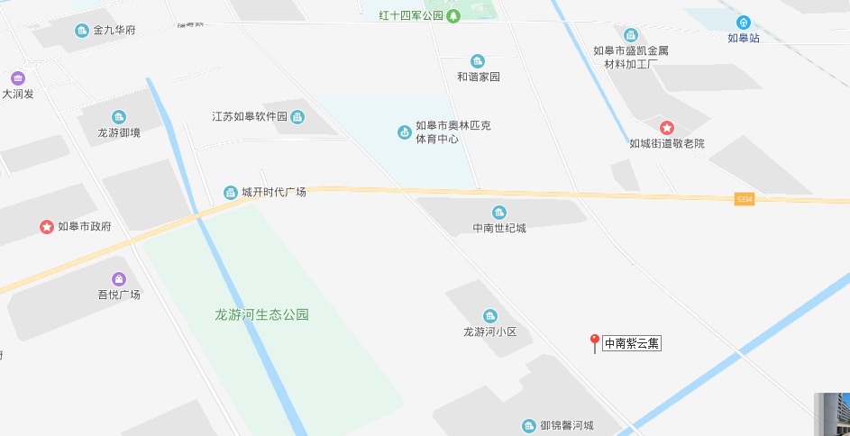
中南紫云集
标的项目为如皋锦瑞置业有限公司开发建设的“紫云花苑项目”，对外推广名为“中南紫云集项目”，位于江苏省南通市如皋市城南街道中央大道以南，李渔路以西，五里港以北，万寿南路以东。标的项目用地面积89,669.00㎡，该项目规划总建筑面积 290,796.45㎡，其中，住宅用房210,571.85平方米，商业用房1,590.27平方米，地下室用房71,765.09平方米。项目规划为一期、二期，一期主要建有10栋住宅楼及部分配套用房，二期规划建有9栋住宅楼及部分配套用房，预计项目整体2022年交付使用。

2重大事件披露
2021年1月29日， 项目公司取得紫云集13、19、20号楼位预售许可证，康正国际与项目公司相关人员办理完成预售许可证交接后实行共管。

3项目五证办理及施工进度情况

3.1项目五证办理情况说明
项目公司已办理证照情况如下：
截至2021年1月31日，项目五证办理情况如下表：
证照名称 | 证照号 | 核发时间 | 备注
不动产权证书 | 苏（2019）如皋市不动产权第0011963号 | 2019年8月5日 | 宗地面积89,669平方米
建设用地规划许可证 | 地字第如320682201900018号 | 2019年8月23日 | 用地性质：商业、居住；用地面积89,669平方米
建设工程规划许可证 | 建字第如320682201900233号-建字第如320682201900237号、建字第如320682201900243号-320682201900262号 | 2019年8月-9月 | 共计25本
建筑工程施工许可证 | 施工许可编号320682201910100101 施工许可编号320682201909200401 | 2019年9月-10月 | 共计2本
建筑工程施工许可证 | 施工许可编号320682202009080101 | 2020年9月8日 | 共计1本
商品房预售许可证 | 皋房预字（2019）第076号 | 2019年12月26日 | 1-3#楼， 面积33,904.32平方米
商品房预售许可证 | 皋房预字（2020）第001号 | 2020年1月10日 | 5#、6#楼，面积22,897.21平方米
商品房预售许可证 | 皋房预字（2020）第015号 | 2020年4月3日 | 7#、8#楼，面积22,255.27平方米
商品房预售许可证 | 皋房预字（2020）第033号 | 2020年5月25日 | 10#、11#楼，面积22,255.20平方米
商品房预售许可证 | 皋房预字（2020）第075号 | 2020年10月30日 | 16#楼，面积11,168.27平方米
商品房预售许可证 | 皋房预字（2020）第089号 | 2020年11月27日 | 15、17#楼，21,794.08平方米；车位943个，面积23,221.59平方米
商品房预售许可证 | 皋房预字（2020）第102号 | 2020年12月25日 | 9、12、18#楼，36,034.24平方米
商品房预售许可证 | 皋房预字（2021）第11号 | 2021年1月29日 | 13、19、20#楼，32,460.56平方米

3.2项目2021年1月施工进度情况
截至2021年1月31日，标的如皋锦瑞紫云集项目工程进展如下：
紫云集一期施工进度:
1、1号楼封顶，木工6层封板，电工10-12层穿灯位线，样板房19-20批腻子；
2、2号楼封顶，5层地面打混凝土，瓦工20-25公区地面贴砖，样板房做飘窗石材，厨房阳台贴地砖，卫生间贴地砖；
3、3号楼封顶，木工23、20层吊顶，13、25层做门套，瓦工18层砌筑、上材料，25-21层公区地面贴砖，25层工区墙面贴瓷砖；
4、5号楼封顶，木工9层封板、11层吊顶、运材料，24-23层贴地砖；
5、6号楼封顶，油工20层批灰，电工6层铺线；
6、7号楼封顶，电工插座穿线到9层，13、14层贴砖，15层批腻子；
7、8号楼封顶，电工插座穿线到12层，瓦工6层砌筑 ；
8、9号楼封顶，木工6层吊顶，3层门套基层 ；
9、10号楼封顶，木工7层吊顶，电工7层穿线，油漆工2层样板房批腻子；
10、11号楼封顶，电工11层穿线，木工4层吊顶。
紫云集二期施工进度:
1、12号楼6层顶板叠合板吊装完成 ；
2、13号楼4层叠合板吊装完成，顶板钢筋绑扎；
3、15号楼11层顶板混凝土浇筑完成；
4、16号楼12层顶板叠合板吊装完成；
5、17号楼9层顶板混凝土浇筑完成；
6、18号楼9层顶板混凝土浇筑完成；
7、19号楼4层平板敷设完成待吊装叠合板；
8、20号楼4层平板敷设完成待吊装叠合板；
9、21号楼3层叠合板吊装完成顶板钢筋绑扎。

标的项目现场照片（2021年1月）

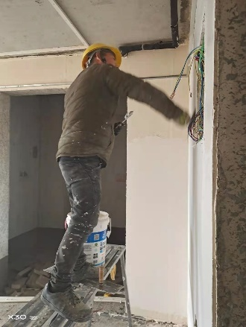
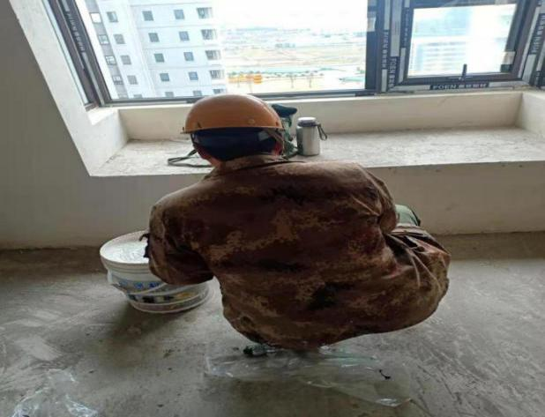

1、1#楼施工现场 2、2#楼施工现场
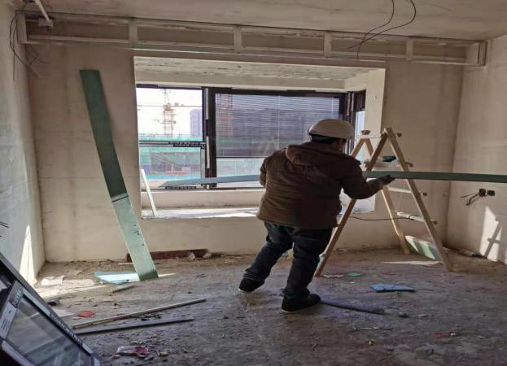
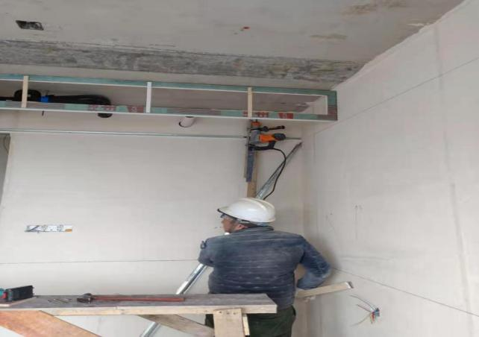

3、3#楼施工现场 4、5#楼施工现场

标的项目现场照片（2019年12月）

3、3#楼施工现场 4、5#楼施工现场

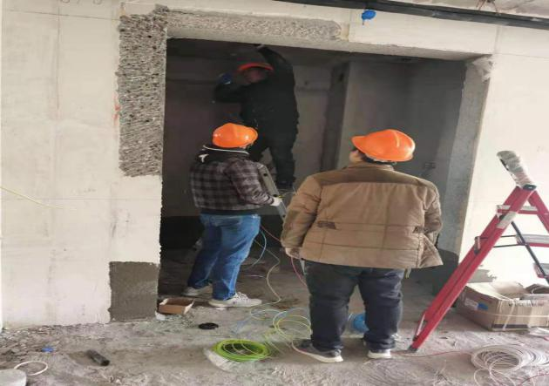
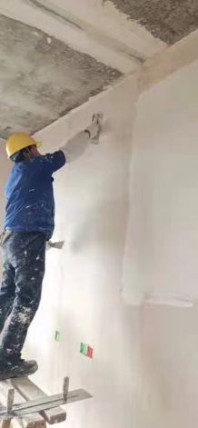

5、6#楼施工现场 6、7#楼施工现场

标的项目现场照片（2021年1月）

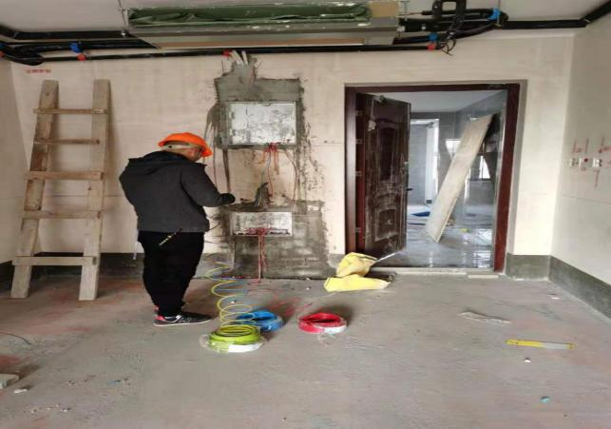
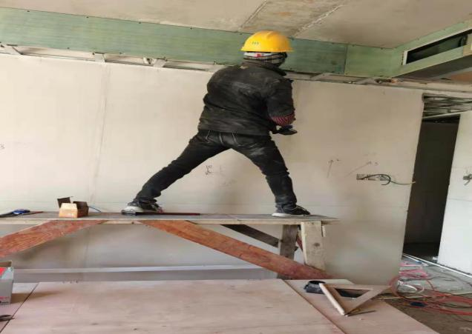

7、8#楼施工现场 8、9#楼施工现场

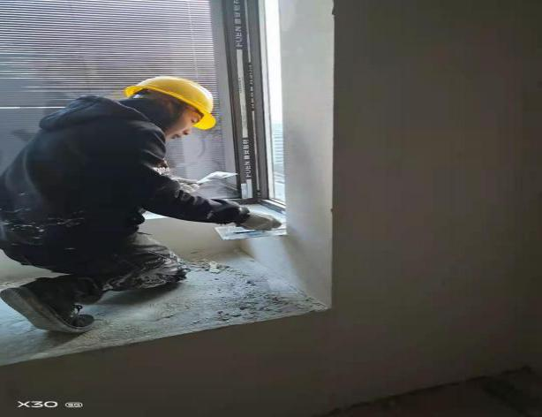
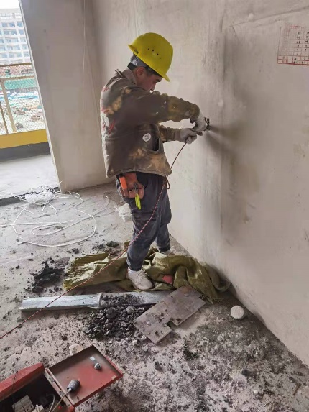

9、10#楼施工现场 10、11#楼施工现场

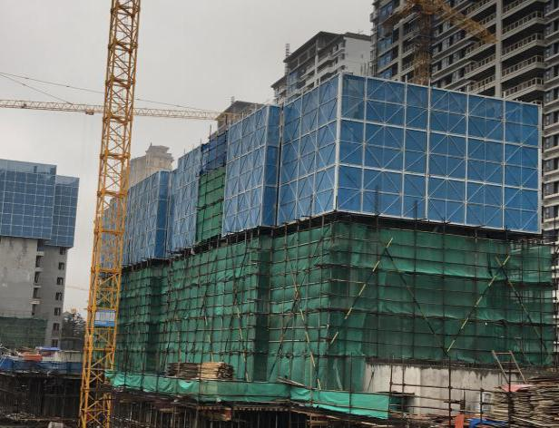

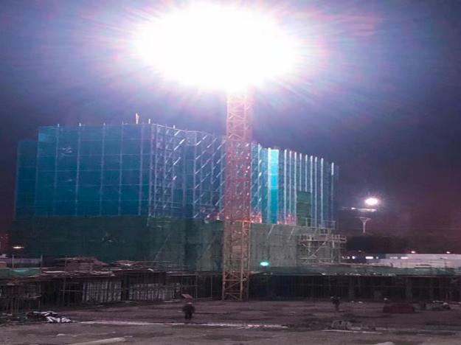

11、12#楼施工现场 12、13#楼施工现场

标的项目现场照片（2021年1月）

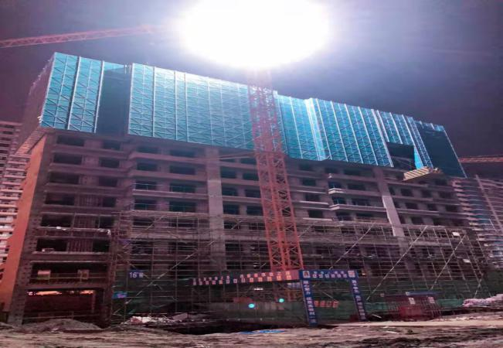
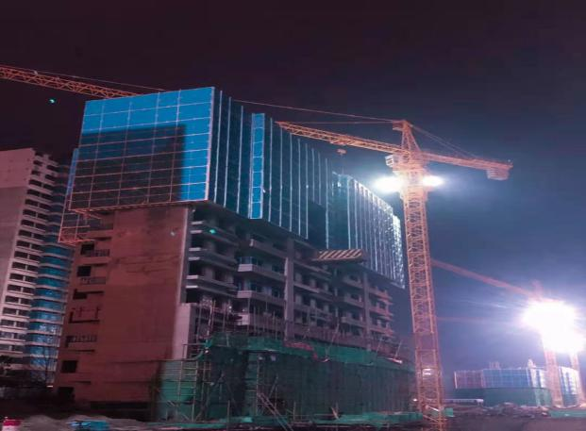

13、15#楼施工现场 14、16#楼施工现场

13、15#楼施工现场 14、16#楼施工现场

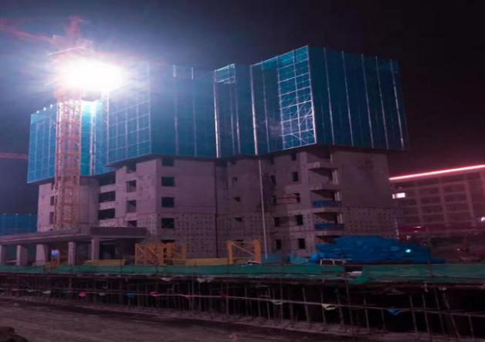
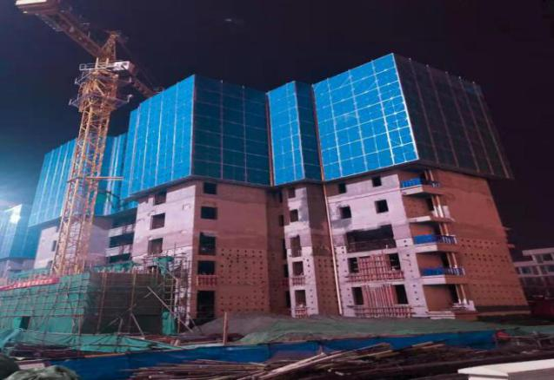

15、17#楼施工现场 16、18#楼施工现场

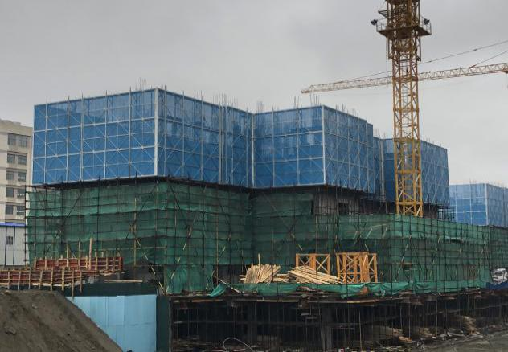
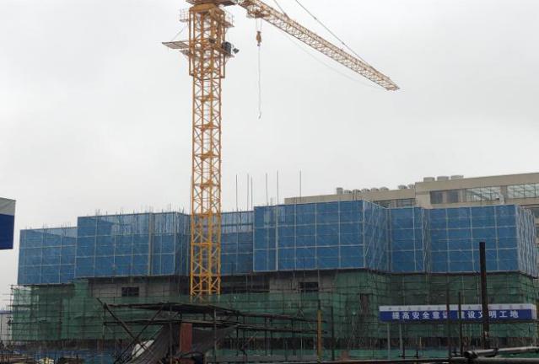

17、19#楼施工现场 18、20#楼施工现场

标的项目现场照片（2021年1月）

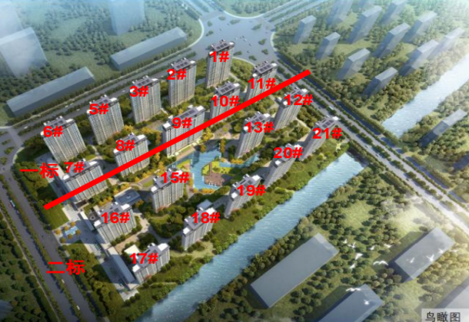
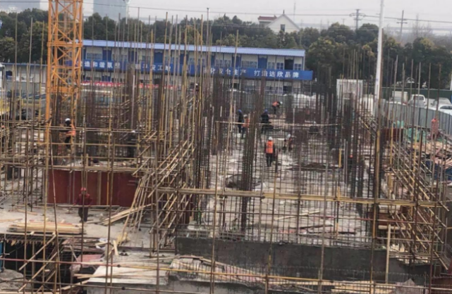

19、21#楼施工现场 20、项目平图

4印鉴、证照、网签密钥使用情况

4.1印鉴使用情况
对于印章的使用，项目公司人员按照监管协议规定，履行印章使用流程，填写印章使用登记表，康正国际监管人员了解用印事由，通过微信、邮件等方式向中诚信托有关人员提交用印申请，待中诚信托有关人员批复后方给予盖章。使用情况详见下表：
2021年1月印章使用情况表
用印日期 | 印鉴/证照名称 | 用印事由 | 用印资料 | 用印份数（份） | 申请部门 | 经办人 | 监印人
2021/1/4 | 公章、法人章 | 为客户办理贷款 | 中国银行贷款合同、购房合同（11-1301） | 4 | 营销 | 钱维维 | 胡加佳张玲玲
2021/1/4 | 公章、法人章 | 为客户办理贷款 | 中国建设银行贷款合同、购房合同（16-2103） | 9 | 营销 | 钱维维 | 胡加佳张玲玲
2021/1/4 | 公章、法人章 | 为客户办理贷款 | 中国建设银行贷款合同、购房合同（8-101） | 3 | 营销 | 钱维维 | 胡加佳张玲玲
2021/1/5 | 公章、法人章 | 为客户办理贷款 | 中国农业银行贷款合同、购房合同（17-1901） | 11 | 营销 | 钱维维 | 胡加佳张玲玲
2021/1/5 | 公章、法人章 | 为客户办理贷款 | 中国建设银行贷款合同、购房合同（15-1302） | 11 | 营销 | 钱维维 | 胡加佳张玲玲
2021/1/5 | 公章、法人章 | 为客户办理贷款 | 中国建设银行贷款合同、购房合同（17-1803） | 7 | 营销 | 钱维维 | 胡加佳张玲玲
2021/1/6 | 公章、法人章 | 为客户办理贷款 | 中国邮政银行贷款合同、购房合同（15-1104） | 4 | 营销 | 钱维维 | 胡加佳张玲玲
2021/1/6 | 公章、法人章 | 为客户办理贷款 | 中国邮政银行贷款合同、购房合同（16-703） | 3 | 工程 | 钱维维 | 胡加佳张玲玲
2021/1/7 | 公章、法人章 | 关于二期总包开票事宜通知单 | 工程通知单 | 3 | 工程 | 施婉秋 | 胡加佳张玲玲
2021/1/7 | 公章、法人章 | 关于一期精装修公区瓷砖卸货事宜通知单 | 工程通知单 | 3 | 工程 | 施婉秋 | 胡加佳张玲玲
2021/1/7 | 公章、法人章 | 关于示范区亮化改造事宜通知单 | 工程通知单 | 3 | 营销 | 施婉秋 | 胡加佳张玲玲
2021/1/7 | 公章、法人章 | 为黄燕提供收入证明 | 黄燕收入证明 | 1 | 工程 | 钱维维 | 胡加佳张玲玲
2021/1/7 | 公章、法人章 | 如皋紫云集项目一期景观工程中标通知书 | 如皋紫云集项目一期景观工程中标通知书 | 3 | 营销 | 施婉秋 | 胡加佳张玲玲
2021/1/7 | 公章、法人章 | 为客户办理贷款 | 中国建设银行贷款合同、购房合同（17-202） | 8 | 营销 | 钱维维 | 胡加佳张玲玲
2021/1/7 | 公章、法人章 | 为客户办理贷款 | 中国建设银行贷款合同、购房合同（17-1804） | 4 | 营销 | 钱维维 | 胡加佳张玲玲
2021/1/7 | 公章、法人章 | 为客户办理贷款 | 中国建设银行贷款合同、购房合同（15-2202） | 4 | 营销 | 钱维维 | 胡加佳张玲玲
2021/1/7 | 公章、法人章 | 为客户办理贷款 | 中国建设银行贷款合同、购房合同（15-1601） | 6 | 营销 | 钱维维 | 胡加佳张玲玲
2021/1/7 | 公章、法人章 | 为客户办理贷款 | 中国建设银行贷款合同、购房合同（15-2001） | 6 | 营销 | 钱维维 | 胡加佳张玲玲
2021/1/7 | 公章、法人章 | 为客户办理贷款 | 中国建设银行贷款合同、购房合同（15-1304） | 6 | 营销 | 钱维维 | 胡加佳张玲玲
2021/1/8 | 公章、法人章 | 为客户办理贷款 | 中国建设银行贷款合同、购房合同（12-2203） | 4 | 营销 | 钱维维 | 胡加佳张玲玲
2021/1/8 | 公章、法人章 | 为客户办理贷款 | 中国建设银行贷款合同、购房合同（17-1303） | 4 | 营销 | 钱维维 | 胡加佳张玲玲
2021/1/8 | 公章、法人章 | 为客户办理贷款 | 中国建设银行贷款合同、购房合同（17-0903） | 6 | 营销 | 钱维维 | 胡加佳张玲玲
2021/1/8 | 公章、法人章 | 为客户办理贷款 | 中国邮政银行贷款合同、购房合同（12-1202） | 3 | 营销 | 钱维维 | 胡加佳张玲玲
2021/1/8 | 公章、法人章 | 为客户办理贷款 | 中国邮政银行贷款合同、购房合同（15-2401） | 3 | 营销 | 钱维维 | 胡加佳张玲玲
2021/1/8 | 公章、法人章 | 为客户办理贷款 | 中国邮政银行贷款合同、购房合同（12-0504） | 3 | 营销 | 钱维维 | 胡加佳张玲玲
2021/1/8 | 公章、法人章 | 为客户办理贷款 | 中国邮政银行贷款合同、购房合同（10-0604） | 3 | 营销 | 钱维维 | 胡加佳张玲玲
2021/1/8 | 公章、法人章 | 为客户办理贷款 | 中国建设银行贷款合同、购房合同（18-1904） | 4 | 营销 | 钱维维 | 胡加佳张玲玲
2021/1/8 | 公章、法人章 | 为客户办理贷款 | 中国建设银行贷款合同、购房合同（18-1102） | 3 | 营销 | 钱维维 | 胡加佳张玲玲
2021/1/8 | 公章、法人章 | 为客户办理贷款 | 中国建设银行贷款合同、购房合同（15-1103） | 5 | 营销 | 钱维维 | 胡加佳张玲玲
2021/1/11 | 公章、法人章 | 为客户办理贷款 | 中国建设银行贷款合同、购房合同（12-1802） | 4 | 营销 | 钱维维 | 胡加佳张玲玲
2021/1/11 | 公章、法人章 | 为客户办理贷款 | 中国建设银行贷款合同、购房合同（09-1103） | 4 | 营销 | 钱维维 | 胡加佳张玲玲
2021/1/11 | 公章、法人章 | 为客户办理贷款 | 中国建设银行贷款合同、购房合同（17-1204） | 6 | 营销 | 钱维维 | 胡加佳张玲玲
2021/1/11 | 公章、法人章 | 为客户办理贷款 | 中国建设银行贷款合同、购房合同（12-1601） | 3 | 营销 | 钱维维 | 胡加佳张玲玲
2021/1/11 | 公章、法人章 | 为客户办理贷款 | 中国建设银行贷款合同、购房合同（12-2104） | 4 | 营销 | 钱维维 | 胡加佳张玲玲
2021/1/11 | 公章、法人章 | 为客户办理贷款 | 中国建设银行贷款合同、购房合同（15-1204） | 4 | 营销 | 钱维维 | 胡加佳张玲玲
2021/1/11 | 公章、法人章 | 为客户办理贷款 | 中国建设银行贷款合同、购房合同（12-1002） | 3 | 营销 | 钱维维 | 胡加佳张玲玲
2021/1/11 | 公章、法人章 | 为客户办理贷款 | 中国邮政银行贷款合同、购房合同（18-1604） | 3 | 营销 | 钱维维 | 胡加佳张玲玲
2021/1/11 | 公章、法人章 | 为客户办理贷款 | 中国邮政银行贷款合同、购房合同（12-1004） | 3 | 营销 | 钱维维 | 胡加佳张玲玲
2021/1/11 | 公章、法人章 | 为客户办理贷款 | 中国银行贷款合同、购房合同（09-1003） | 4 | 营销 | 钱维维 | 胡加佳张玲玲
2021/1/11 | 公章、法人章 | 为客户办理贷款 | 中国银行贷款合同、购房合同（09-1203） | 4 | 营销 | 钱维维 | 胡加佳张玲玲
2021/1/11 | 公章、法人章 | 为客户办理贷款 | 中国银行贷款合同、购房合同（12-1904） | 4 | 营销 | 钱维维 | 胡加佳张玲玲
2021/1/11 | 公章、法人章 | 为客户办理贷款 | 中国银行贷款合同、购房合同（18-2002） | 4 | 营销 | 钱维维 | 胡加佳张玲玲
2021/1/11 | 公章、法人章 | 为客户办理贷款 | 中国银行贷款合同、购房合同（12-1903） | 4 | 营销 | 钱维维 | 胡加佳张玲玲
2021/1/11 | 公章、法人章 | 为客户办理贷款 | 中国银行贷款合同、购房合同（18-1703） | 4 | 营销 | 钱维维 | 胡加佳张玲玲
2021/1/11 | 公章、法人章 | 为客户办理贷款 | 中国银行贷款合同、购房合同（17-1304） | 4 | 营销 | 钱维维 | 胡加佳张玲玲
2021/1/11 | 公章、法人章 | 为客户办理贷款 | 中国银行贷款合同、购房合同（12-0504） | 4 | 营销 | 钱维维 | 胡加佳张玲玲
2021/1/11 | 公章、法人章 | 为客户办理贷款 | 中国银行贷款合同、购房合同（12-0902） | 4 | 营销 | 钱维维 | 胡加佳张玲玲
2021/1/11 | 公章、法人章 | 为客户办理贷款 | 中国银行贷款合同、购房合同（18-0604） | 4 | 营销 | 钱维维 | 胡加佳张玲玲
2021/1/11 | 公章、法人章 | 为客户办理贷款 | 中国银行贷款合同、购房合同（12-2404） | 4 | 营销 | 钱维维 | 胡加佳张玲玲
2021/1/11 | 公章、法人章 | 为客户办理贷款 | 无锡农村商业银行贷款合同、购房合同（09-1601） | 3 | 营销 | 钱维维 | 胡加佳张玲玲
2021/1/11 | 公章、法人章 | 为客户办理贷款 | 无锡农村商业银行贷款合同、购房合同（12-2103） | 3 | 营销 | 钱维维 | 胡加佳张玲玲
2021/1/11 | 公章、法人章 | 为客户办理贷款 | 无锡农村商业银行贷款合同、购房合同（12-0703） | 3 | 营销 | 钱维维 | 胡加佳张玲玲
2021/1/11 | 公章、法人章 | 为客户办理贷款 | 无锡农村商业银行贷款合同、购房合同（12-0702） | 3 | 营销 | 钱维维 | 胡加佳张玲玲
2021/1/11 | 公章、法人章 | 为客户办理贷款 | 无锡农村商业银行贷款合同、购房合同（12-0604） | 3 | 营销 | 钱维维 | 胡加佳张玲玲
2021/1/11 | 公章、法人章 | 为客户办理贷款 | 无锡农村商业银行贷款合同、购房合同（18-0903） | 3 | 营销 | 钱维维 | 胡加佳张玲玲
2021/1/12 | 公章、法人章 | 为客户办理贷款 | 无锡农村商业银行贷款合同、购房合同（18-1802） | 3 | 营销 | 钱维维 | 胡加佳张玲玲
2021/1/12 | 公章、法人章 | 为客户办理贷款 | 无锡农村商业银行贷款合同、购房合同（18-1501） | 3 | 营销 | 钱维维 | 胡加佳张玲玲
2021/1/12 | 公章、法人章 | 为客户办理贷款 | 无锡农村商业银行贷款合同、购房合同（12-0302） | 3 | 营销 | 钱维维 | 胡加佳张玲玲
2021/1/12 | 公章、法人章 | 为客户办理贷款 | 中国建设银行贷款合同、购房合同（06-0504） | 9 | 营销 | 钱维维 | 胡加佳张玲玲
2021/1/12 | 公章、法人章 | 为客户办理贷款 | 中国建设银行贷款合同、购房合同（16-0704） | 6 | 营销 | 钱维维 | 胡加佳张玲玲
2021/1/12 | 公章、法人章 | 为客户办理贷款 | 中国建设银行贷款合同、购房合同（15-0404） | 9 | 营销 | 钱维维 | 胡加佳张玲玲
2021/1/12 | 公章、法人章 | 为客户办理贷款 | 中国建设银行贷款合同、购房合同（17-0904） | 3 | 营销 | 钱维维 | 胡加佳张玲玲
2021/1/12 | 公章、法人章 | 为客户办理贷款 | 中国邮政银行贷款合同、购房合同（12-1102） | 3 | 营销 | 钱维维 | 胡加佳张玲玲
2021/1/13 | 公章、法人章 | 为客户办理贷款 | 中国建设银行贷款合同、购房合同（17-0601） | 9 | 营销 | 钱维维 | 胡加佳张玲玲
2021/1/13 | 公章、法人章 | 为客户办理贷款 | 中国建设银行贷款合同、购房合同（15-1304） | 3 | 营销 | 钱维维 | 胡加佳张玲玲
2021/1/13 | 公章、法人章 | 为客户办理贷款 | 中国建设银行贷款合同、购房合同（18-1101） | 4 | 营销 | 钱维维 | 胡加佳张玲玲
2021/1/13 | 公章、法人章 | 为客户办理贷款 | 中国建设银行贷款合同、购房合同（17-0702） | 3 | 营销 | 钱维维 | 胡加佳张玲玲
2021/1/13 | 公章、法人章 | 为客户办理贷款 | 中国邮政银行贷款合同、购房合同（12-2102） | 3 | 营销 | 钱维维 | 胡加佳张玲玲
2021/1/13 | 公章、法人章 | 为客户办理贷款 | 中国邮政银行贷款合同、购房合同（17-0602） | 3 | 营销 | 钱维维 | 胡加佳张玲玲
2021/1/13 | 公章、法人章 | 为客户办理贷款 | 中国邮政银行贷款合同、购房合同（17-1504） | 3 | 营销 | 钱维维 | 胡加佳张玲玲
2021/1/13 | 公章、法人章 | 为客户办理贷款 | 中国邮政银行贷款合同、购房合同（11-0702） | 3 | 营销 | 钱维维 | 胡加佳张玲玲
2021/1/14 | 公章、法人章 | 为客户办理贷款 | 中国邮政银行贷款合同、购房合同（17-1401） | 3 | 营销 | 钱维维 | 胡加佳张玲玲
2021/1/14 | 公章、法人章 | 为客户办理贷款 | 中国建设银行贷款合同、购房合同（17-1602） | 4 | 营销 | 钱维维 | 胡加佳张玲玲
2021/1/14 | 公章、法人章 | 为客户办理贷款 | 无锡农村商业银行贷款合同、购房合同（12-1404） | 3 | 营销 | 钱维维 | 胡加佳张玲玲
2021/1/14 | 公章、法人章 | 为客户办理贷款 | 中国银行贷款合同、购房合同（17-1001） | 4 | 营销 | 钱维维 | 胡加佳张玲玲
2021/1/14 | 公章、法人章 | 为客户办理贷款 | 无锡农村商业银行贷款合同、购房合同（12-1203） | 3 | 营销 | 钱维维 | 胡加佳张玲玲
2021/1/14 | 公章、法人章 | 为客户办理贷款 | 中国建设银行贷款合同、购房合同（06-0401） | 4 | 营销 | 钱维维 | 胡加佳张玲玲
2021/1/14 | 公章、法人章 | 为客户办理贷款 | 中国建设银行贷款合同、购房合同（16-0501） | 5 | 营销 | 钱维维 | 胡加佳张玲玲
2021/1/14 | 公章、法人章 | 为客户办理贷款 | 中国建设银行贷款合同、购房合同（17-1003） | 5 | 营销 | 钱维维 | 胡加佳张玲玲
2021/1/18 | 公章、法人章 | 为客户办理贷款 | 中国建设银行贷款合同、购房合同（12-1602） | 4 | 营销 | 钱维维 | 胡加佳张玲玲
2021/1/18 | 公章、法人章 | 为客户办理贷款 | 中国建设银行贷款合同、购房合同（12-0704） | 4 | 营销 | 钱维维 | 胡加佳张玲玲
2021/1/18 | 公章、法人章 | 为客户办理贷款 | 中国建设银行贷款合同、购房合同（18-0502） | 4 | 营销 | 钱维维 | 胡加佳张玲玲
2021/1/18 | 公章、法人章 | 为客户办理贷款 | 中国银行贷款合同、购房合同（12-2003） | 4 | 营销 | 钱维维 | 胡加佳张玲玲
2021/1/18 | 公章、法人章 | 为客户办理贷款 | 中国银行贷款合同、购房合同（12-0903） | 4 | 营销 | 钱维维 | 胡加佳张玲玲
2021/1/18 | 公章、法人章 | 为客户办理贷款 | 中国银行贷款合同、购房合同（17-1903） | 4 | 营销 | 钱维维 | 胡加佳张玲玲
2021/1/18 | 公章、法人章 | 为客户办理贷款 | 无锡农村商业银行贷款合同、购房合同（09-1703） | 3 | 营销 | 钱维维 | 胡加佳张玲玲
2021/1/18 | 公章、法人章 | 为客户办理贷款 | 无锡农村商业银行贷款合同、购房合同（12-1501） | 3 | 营销 | 钱维维 | 胡加佳张玲玲
2021/1/18 | 公章、法人章 | 为客户办理贷款 | 中国建设银行贷款合同、购房合同（11-0304） | 6 | 营销 | 钱维维 | 胡加佳张玲玲
2021/1/18 | 公章、法人章 | 为客户办理贷款 | 中国建设银行贷款合同、购房合同（15-1103） | 3 | 营销 | 钱维维 | 胡加佳张玲玲
2021/1/18 | 公章、法人章 | 为客户办理贷款 | 中国邮政银行贷款合同、购房合同（12-1003） | 3 | 营销 | 钱维维 | 胡加佳张玲玲
2021/1/18 | 公章、法人章 | 为客户办理贷款 | 中国邮政银行贷款合同、购房合同（18-1602） | 3 | 营销 | 钱维维 | 胡加佳张玲玲
2021/1/19 | 公章、法人章 | 为客户办理贷款 | 中国建设银行贷款合同、购房合同（09-0303） | 3 | 营销 | 钱维维 | 胡加佳张玲玲
2021/1/19 | 公章、法人章 | 为客户办理贷款 | 中国建设银行贷款合同、购房合同（12-1403） | 3 | 营销 | 钱维维 | 胡加佳张玲玲
2021/1/19 | 公章、法人章 | 为客户办理贷款 | 中国建设银行贷款合同、购房合同（15-0801） | 3 | 营销 | 钱维维 | 胡加佳张玲玲
2021/1/19 | 公章、法人章 | 为客户办理贷款 | 中国邮政银行贷款合同、购房合同（05-2304） | 3 | 营销 | 钱维维 | 胡加佳张玲玲
2021/1/19 | 公章、法人章 | 为客户办理贷款 | 无锡农村商业银行贷款合同、购房合同（12-0202） | 3 | 营销 | 钱维维 | 胡加佳张玲玲
2021/1/19 | 公章、法人章 | 为客户办理贷款 | 无锡农村商业银行贷款合同、购房合同（09-1604） | 3 | 营销 | 钱维维 | 胡加佳张玲玲
2021/1/20 | 公章、法人章 | 为客户办理贷款 | 无锡农村商业银行贷款合同、购房合同（18-0303） | 3 | 营销 | 钱维维 | 胡加佳张玲玲
2021/1/20 | 公章、法人章 | 为客户办理贷款 | 无锡农村商业银行贷款合同、购房合同（12-1704） | 3 | 前期 | 钱维维 | 胡加佳张玲玲
2021/1/21 | 公章、法人章 | 为客户办理贷款 | 中国建设银行贷款合同、购房合同（17-2402） | 7 | 前期 | 钱维维 | 胡加佳张玲玲
2021/1/22 | 公章、法人章 | 为客户办理贷款 | 中国建设银行贷款合同、购房合同（9-1002） | 3 | 营销 | 钱维维 | 胡加佳张玲玲
2021/1/22 | 公章、法人章 | 为客户办理贷款 | 中国建设银行贷款合同、购房合同（17-402） | 4 | 营销 | 钱维维 | 胡加佳张玲玲
2021/1/22 | 公章、法人章 | 为客户办理贷款 | 中国建设银行贷款合同、购房合同（17-1003） | 5 | 营销 | 钱维维 | 胡加佳张玲玲
2021/1/25 | 公章、法人章 | 为客户办理贷款 | 中国建设银行贷款合同、购房合同（12-2204） | 4 | 营销 | 钱维维 | 胡加佳张玲玲
2021/1/25 | 公章、法人章 | 为客户办理贷款 | 中国建设银行贷款合同、购房合同（17-803） | 3 | 营销 | 钱维维 | 胡加佳张玲玲
2021/1/25 | 公章、法人章 | 为客户办理贷款 | 中国建设银行贷款合同、购房合同（17-1503） | 9 | 营销 | 钱维维 | 胡加佳张玲玲
2021/1/25 | 公章、法人章 | 为客户办理贷款 | 中国邮政银行贷款合同、购房合同（12-603） | 3 | 营销 | 12-603 | 胡加佳张玲玲
2021/1/25 | 公章、法人章 | 为客户办理贷款 | 中国邮政银行贷款合同、购房合同（18-1804） | 3 | 营销 | 18-1804 | 胡加佳张玲玲
2021/1/25 | 公章、法人章 | 为客户办理贷款 | 无锡农村商业银行贷款合同、购房合同（18-1702） | 3 | 营销 | 钱维维 | 胡加佳张玲玲
2021/1/25 | 公章、法人章 | 为客户办理贷款 | 无锡农村商业银行贷款合同、购房合同（18-2302） | 3 | 营销 | 钱维维 | 胡加佳张玲玲
2021/1/25 | 公章、法人章 | 为客户办理贷款 | 中国银行贷款合同、购房合同（12-1803） | 4 | 营销 | 钱维维 | 胡加佳张玲玲
2021/1/25 | 公章、法人章 | 为客户办理贷款 | 中国银行贷款合同、购房合同（6-804） | 3 | 营销 | 钱维维 | 胡加佳张玲玲
2021/1/25 | 公章、法人章 | 为客户办理贷款 | 中国银行贷款合同、购房合同（17-2004） | 4 | 营销 | 钱维维 | 胡加佳张玲玲
2021/1/25 | 公章、法人章 | 为客户办理贷款 | 中国银行贷款合同、购房合同（16-1904） | 4 | 营销 | 钱维维 | 胡加佳张玲玲
2021/1/25 | 公章、法人章 | 为客户办理贷款 | 中国银行贷款合同、购房合同（18-504） | 4 | 营销 | 钱维维 | 胡加佳张玲玲
2021/1/25 | 公章、法人章 | 为客户办理贷款 | 中国银行贷款合同、购房合同（18-503） | 4 | 营销 | 钱维维 | 胡加佳张玲玲
2021/1/26 | 公章、法人章 | 为客户办理贷款 | 中国建设银行贷款合同、购房合同（17-1001） | 9 | 营销 | 钱维维 | 胡加佳张玲玲
2021/1/26 | 公章、法人章 | 为客户办理贷款 | 中国银行贷款合同、购房合同（12-2203） | 4 | 营销 | 钱维维 | 胡加佳张玲玲
2021/1/26 | 公章、法人章 | 为客户办理贷款 | 中国邮政银行贷款合同、购房合同（15-504） | 3 | 营销 | 15-504 | 胡加佳张玲玲
2021/1/27 | 公章、法人章 | 为客户办理贷款 | 中国银行贷款合同、购房合同（18-2104） | 4 | 营销 | 钱维维 | 胡加佳张玲玲
2021/1/27 | 公章、法人章 | 为客户办理贷款 | 中国银行贷款合同、购房合同（09-2101） | 4 | 营销 | 钱维维 | 胡加佳张玲玲
2021/1/27 | 公章、法人章 | 为客户办理贷款 | 中国银行贷款合同、购房合同（17-1801） | 4 | 营销 | 钱维维 | 胡加佳张玲玲
2021/1/27 | 公章、法人章 | 为客户办理贷款 | 中国农业银行贷款合同、购房合同（17-1201） | 6 | 营销 | 钱维维 | 胡加佳张玲玲
2021/1/27 | 公章、法人章 | 为客户办理贷款 | 无锡农村商业银行贷款合同、购房合同（17-501） | 3 | 营销 | 钱维维 | 胡加佳张玲玲
2021/1/27 | 公章、法人章 | 为客户办理贷款 | 无锡农村商业银行贷款合同、购房合同（12-1204） | 3 | 策划部 | 钱维维 | 胡加佳张玲玲
2021/1/28 | 公章、法人章 | 为客户办理贷款 | 无锡农村商业银行贷款合同、购房合同（12-2302） | 3 | 营销 | 钱维维 | 胡加佳张玲玲
2021/1/28 | 公章、法人章 | 为客户办理贷款 | 中国建设银行贷款合同、购房合同（8-1303） | 7 | 营销 | 钱维维 | 胡加佳张玲玲
2021/1/28 | 公章、法人章 | 为客户办理贷款 | 中国银行贷款合同、购房合同（12-1303） | 4 | 营销 | 钱维维 | 胡加佳张玲玲
2021/1/29 | 公章、法人章 | 为客户办理贷款 | 中国银行贷款合同、购房合同（18-804） | 4 | 营销 | 钱维维 | 胡加佳张玲玲
2021/1/29 | 公章、法人章 | 为客户办理贷款 | 中国银行贷款合同、购房合同（18-701） | 4 | 营销 | 钱维维 | 胡加佳张玲玲
2021/1/29 | 公章、法人章 | 为客户办理贷款 | 中国银行贷款合同、购房合同（12-2402） | 4 | 营销 | 钱维维 | 胡加佳张玲玲
2021/1/29 | 公章、法人章 | 为客户办理贷款 | 中国邮政银行贷款合同、购房合同（118-2102） | 3 | 营销 | 钱维维 | 胡加佳张玲玲
2021/1/29 | 公章、法人章 | 为客户办理贷款 | 中国邮政银行贷款合同、购房合同（18-1202） | 3 | 营销 | 钱维维 | 胡加佳张玲玲
2021/1/29 | 公章、法人章 | 为客户办理贷款 | 中国邮政银行贷款合同、购房合同（12-1902） | 3 | 营销 | 钱维维 | 胡加佳张玲玲
2021/1/29 | 公章、法人章 | 为客户办理贷款 | 中国邮政银行贷款合同、购房合同（17-1604） | 3 | 营销 | 钱维维 | 胡加佳张玲玲
注：项目公司于2019年12月27日申请长期外借销售合同专用章，我方无法核对销售合专用同章使用情况。

4.2印鉴、证照外出使用情况
借出日期 | 归还日期 | 证照名称 | 事由 | 外/借出至机构 | 经办人 | 监印人
2021/1/8 | 2021/1/8 | 公章、法人章、财务章 | 购买支票 | 中国建设银行如皋支行 | 于佳慧 | 胡加佳张玲玲
2021/1/22 | 2021/1/22 | 公章 | 13、19、20号楼办理预售证需出具土地证无抵押证明 | 如皋市行政审批局 | 张琴 | 胡加佳张玲玲

4.3网签密钥使用情况
项目公司于2019年12月27日申请长期外借网签密钥2枚（rgqy226/rgqy227）至营销售楼处使用，我方不能对网签密钥使用情况进行有效监管。

5合同签订情况
2021年1月1日至31日期间，项目公司共计合同用印2份，详见合同签订情况表：
2021年1月合同签订情况表
序号 | 用印日期 | 对方单位 | 合同文件名称 | 合同内容 | 金额（元）
1 | 2021/1/27 | 南通濠滨文化传媒有限公司 | 如皋紫云集濠滨论坛媒体广告发布合同 | 乙方为甲方在濠滨文化旗下濠滨论坛及公众号上提供媒体广告发布服务 | 60,000.00
2 | 2021/1/27 | 南通博雅庆典策划有限公司 | 如皋紫云集2021年1-2月度活动策划合同 | 乙方为甲方承办如皋紫云集2021年1-2月月度活动及相关事宜 | 152,507.29

6项目销售情况
根据项目公司提供的《销售台账》数据，截至2021年1月31日，标的项目详细销售数据如下：
项目销售情况汇总表
签约状况 | 套数（套） | 建筑面积（㎡） | 签约合同价（元） | 已收房款（元）
住宅认购 | 142 | 16,662.87 | 235,477,257.84 | 70,723,362.00
住宅网签 | 1248 | 142,868.41 | 1,914,779,333.00 | 1,638,050,707.00
车位认购 | 272 | —— | 27,353,432.00 | 19,937,341.00
车位网签 | 150 | —— | 11,714,150.00 | 11,714,150.00
总计 | 1812 | 159,531.28 | 2,189,324,172.84 | 1,740,425,560.00

注：1、已收房款中包括银行自动扣除的手续费148,693.78元；2、已收房款中包括现有工抵房款12,515,510.00元。

7资金情况

7.1资金流出情况
根据项目公司提供的银企对账单，2021年1月1日—2021年1月31日，监管账户范围内对外资金流出总额共计 239,235,866.45元，具体情况详见下表：
2021年1月监管账户对外资金流出情况表
序号 | 交易时间 | 收款方 | 资金用途 | 金额（元） | 出款账户 | 用款类型
1 | 2021/1/4 | 如皋锦瑞置业有限公司 | 资金归集理财 | 10,000,000.00 | 建行如皋城中支行0432 | 收费退缴
2 | 2021/1/7 | 葛八云 | 退客户定金 | 81,785.00 | 建行如皋城中支行0432 | 收费退缴
3 | 2021/1/7 | 葛八云 | 退客户定金 | 300,000.00 | 建行如皋城中支行0432 | 收费退缴
4 | 2021/1/7 | 丁小琳 | 退客户定金 | 10,000.00 | 建行如皋城中支行0432 | 收费退缴
5 | 2021/1/7 | 薛建国 | 退客户定金 | 10,000.00 | 建行如皋城中支行0432 | 收费退缴
6 | 2021/1/7 | 陈亚琴 | 退客户定金 | 10,000.00 | 建行如皋城中支行0432 | 收费退缴
7 | 2021/1/7 | 冒荣纯 | 退客户定金 | 10,000.00 | 建行如皋城中支行0432 | 收费退缴
8 | 2021/1/8 | 支票工本费-对公 | 手续费 | 10.00 | 建行如皋支行4454 | 财务费用
9 | 2021/1/8 | 支票手续费-对公 | 手续费 | 25.00 | 建行如皋支行4454 | 财务费用
10 | 2021/1/14 | 人民币转手续费-对公 | 手续费 | 220.00 | 建行如皋城中支行0432 | 财务费用
11 | 2021/1/14 | 人民币转手续费-对公 | 手续费 | 5.60 | 建行如皋城中支行0432 | 财务费用
12 | 2021/1/14 | 人民币转手续费-对公 | 手续费 | 19.00 | 建行如皋城中支行0432 | 财务费用
13 | 2021/1/15 | 丁志东 | 退客户定金 | 50,000.00 | 建行如皋城中支行0432 | 收费退缴
14 | 2021/1/15 | 黄瑞鑫 | 退客户定金 | 50,000.00 | 建行如皋城中支行0432 | 收费退缴
15 | 2021/1/15 | 焦胜飞 | 退客户定金 | 10,000.00 | 建行如皋城中支行0432 | 收费退缴
16 | 2021/1/15 | 许应涛 | 退客户定金 | 10,000.00 | 建行如皋城中支行0432 | 收费退缴
17 | 2021/1/16 | 对公 | 手续费 | 50.00 | 浦发银行如皋支行0450 | 财务费用
18 | 2021/1/18 | 如皋锦瑞置业有限公司 | 支付税费、营销费用 | 18,753,649.81 | 建行如皋城中支行0432 | 税费、营销费用
19 | 2021/1/20 | 朱利芹 | 退客户定金 | 50,000.00 | 建行如皋城中支行0432 | 收费退缴
20 | 2021/1/20 | 徐燕 | 退客户定金 | 50,000.00 | 建行如皋城中支行0432 | 收费退缴
21 | 2021/1/20 | 蔡浩 | 退客户定金 | 10,000.00 | 建行如皋城中支行0432 | 收费退缴
22 | 2021/1/20 | 陈新惠 | 退客户定金 | 10,000.00 | 建行如皋城中支行0432 | 收费退缴
23 | 2021/1/20 | 王夏林 | 退客户定金 | 10,000.00 | 建行如皋城中支行0432 | 收费退缴
24 | 2021/1/20 | 王夏林 | 退客户定金 | 10,000.00 | 建行如皋城中支行0432 | 收费退缴
25 | 2021/1/20 | 张卫平 | 退客户定金 | 10,000.00 | 建行如皋城中支行0432 | 收费退缴
26 | 2021/1/20 | 卢鹏飞 | 退客户定金 | 2,807.00 | 建行如皋城中支行0432 | 收费退缴
27 | 2021/1/20 | 仲莲莲 | 退客户定金 | 10,000.00 | 建行如皋城中支行0432 | 收费退缴
28 | 2021/1/25 | 如皋锦瑞置业有限公司 | 资金归集理财 | 150,000,000.00 | 建行如皋城中支行0432 | 往来款
29 | 2021/1/25 | 如皋锦瑞置业有限公司 | 付营销费 | 742,658.39 | 建行如皋城中支行0432 | 营销费
30 | 2021/1/27 | 如皋锦瑞置业有限公司 | 付工程款 | 13,865,253.63 | 建行如皋城中支行0432 | 建筑工程费
31 | 2021/1/27 | 如皋锦瑞置业有限公司 | 付工程款 | 35,000,000.00 | 建行如皋城中支行0432 | 建筑工程费
32 | 2021/1/29 | 如皋锦瑞置业有限公司 | 付营销费、工程款 | 10,169,383.02 | 建行如皋城中支行0432 | 营销费、建筑工程费
合计 |  |  |  | 239,235,866.45 | ——
注：因项目公司要求统一用基本户（非监管账户-建设银行如皋支行32050164723600004101）对外支付，因此工程款、税费等对公用款先由一般户（监管账户-建设银行如皋城中支行32050164726200000432）账户转至基本户，然后再转入应支付账户。

2021年1月监管账户账内资金互转情况表
序号 | 支付时间 | 事由 | 金额（元） | 付款行 | 收款行
1 | 2021/1/8 | 从预售资金监管账户划款至暂收房款户 | 200,000,000.00 | 建行如皋支行4454 | 建行如皋城中支行0432
2 | 2021/1/21 | 从预售资金监管账户划款至暂收房款户 | 160,000,000.00 | 建行如皋支行4454 | 建行如皋城中支行0432
合 计 |  |  | 360,000,000.00 | —— | ——

7.2资金流入情况

7.2.1销售回款流入
根据项目公司提供的银行对账单，项目公司2020年12月份收到购房款共计275,960,598.12元。
2021年1月销售回款流入统计表
日期 | 款项说明 | 款项类型 | 金额（元） | 款项来源 | 收款行
2021/1/1 | 收单清算款105000115202547 | 销售款 | 7,851,417.86 | 待清算商户款项320647236 | 建行如皋支行4454
2021/1/1 | 给范海军的贷款 | 销售款 | 370,000.00 | 个贷系统平账专户 | 建行如皋支行4454
2021/1/1 | 给张建逢的贷款 | 销售款 | 530,000.00 | 个贷系统平账专户 | 建行如皋支行4454
2021/1/1 | 给李亚平的贷款 | 销售款 | 1,110,000.00 | 个贷系统平账专户 | 建行如皋支行4454
2021/1/1 | 给陈明亮的贷款 | 销售款 | 170,000.00 | 个贷系统平账专户 | 建行如皋支行4454
2021/1/1 | 给石丹的贷款 | 销售款 | 260,000.00 | 个贷系统平账专户 | 建行如皋支行4454
2021/1/1 | 给贲爱霞的贷款 | 销售款 | 225,000.00 | 个贷系统平账专户 | 建行如皋支行4454
2021/1/1 | 给张跃晴的贷款 | 销售款 | 300,000.00 | 个贷系统平账专户 | 建行如皋支行4454
2021/1/1 | 给徐家庆的贷款 | 销售款 | 350,000.00 | 个贷系统平账专户 | 建行如皋支行4454
2021/1/1 | 给薛志勇的贷款 | 销售款 | 660,000.00 | 个贷系统平账专户 | 建行如皋支行4454
2021/1/1 | 给郝昌梅的贷款 | 销售款 | 560,000.00 | 个贷系统平账专户 | 建行如皋支行4454
2021/1/1 | 给肖靓的贷款 | 销售款 | 400,000.00 | 个贷系统平账专户 | 建行如皋支行4454
2021/1/1 | 给郝伟的贷款 | 销售款 | 470,000.00 | 个贷系统平账专户 | 建行如皋支行4454
2021/1/1 | 给范春梅的贷款 | 销售款 | 930,000.00 | 个贷系统平账专户 | 建行如皋支行4454
2021/1/1 | 给张晶晶的贷款 | 销售款 | 760,000.00 | 个贷系统平账专户 | 建行如皋支行4454
2021/1/1 | 给印毛毛的贷款 | 销售款 | 1,000,000.00 | 个贷系统平账专户 | 建行如皋支行4454
2021/1/1 | 给朱卫华的贷款 | 销售款 | 260,000.00 | 个贷系统平账专户 | 建行如皋支行4454
2021/1/1 | 给叶凤玲的贷款 | 销售款 | 1,200,000.00 | 个贷系统平账专户 | 建行如皋支行4454
2021/1/1 | 许应涛+黄明芳 | 销售款 | 1,140,000.00 | 其他应付款-个人贷款 | 建行如皋支行4454
2021/1/1 | 个人贷款受托支付跨行放款 | 销售款 | 550,000.00 | 刘颖（贷款放款） | 建行如皋支行4454
2021/1/1 | 给蔡海鹏的贷款 | 销售款 | 930,000.00 | 个贷系统平账专户 | 建行如皋支行4454
2021/1/1 | 给徐爱军的贷款 | 销售款 | 680,000.00 | 个贷系统平账专户 | 建行如皋支行4454
2021/1/1 | 给谢康的贷款 | 销售款 | 990,000.00 | 个贷系统平账专户 | 建行如皋支行4454
2021/1/1 | 给丁小琳的贷款 | 销售款 | 600,000.00 | 个贷系统平账专户 | 建行如皋支行4454
2021/1/1 | 给高尉的贷款 | 销售款 | 300,000.00 | 个贷系统平账专户 | 建行如皋支行4454
2021/1/1 | 给张玲的贷款 | 销售款 | 1,370,000.00 | 个贷系统平账专户 | 建行如皋支行4454
2021/1/1 | 给陆翔的贷款 | 销售款 | 870,000.00 | 个贷系统平账专户 | 建行如皋支行4454
2021/1/1 | 给赵建的贷款 | 销售款 | 420,000.00 | 个贷系统平账专户 | 建行如皋支行4454
2021/1/1 | 给贲志军的贷款 | 销售款 | 700,000.00 | 个贷系统平账专户 | 建行如皋支行4454
2021/1/1 | 给刘明的贷款 | 销售款 | 540,000.00 | 个贷系统平账专户 | 建行如皋支行4454
2021/1/1 | 给陈海龙的贷款 | 销售款 | 600,000.00 | 个贷系统平账专户 | 建行如皋支行4454
2021/1/1 | 给严建彬的贷款 | 销售款 | 1,380,000.00 | 个贷系统平账专户 | 建行如皋支行4454
2021/1/1 | 给丛振清的贷款 | 销售款 | 1,390,000.00 | 个贷系统平账专户 | 建行如皋支行4454
2021/1/1 | 给谢海军的贷款 | 销售款 | 1,200,000.00 | 个贷系统平账专户 | 建行如皋支行4454
2021/1/1 | 给徐海兵的贷款 | 销售款 | 1,250,000.00 | 个贷系统平账专户 | 建行如皋支行4454
2021/1/1 | 给李志泉的贷款 | 销售款 | 1,380,000.00 | 个贷系统平账专户 | 建行如皋支行4454
2021/1/1 | 给冯建华的贷款 | 销售款 | 990,000.00 | 个贷系统平账专户 | 建行如皋支行4454
2021/1/1 | 给吴细美的贷款 | 销售款 | 1,180,000.00 | 个贷系统平账专户 | 建行如皋支行4454
2021/1/1 | 给龚慧慧的贷款 | 销售款 | 530,000.00 | 个贷系统平账专户 | 建行如皋支行4454
2021/1/1 | 给张林的贷款 | 销售款 | 860,000.00 | 个贷系统平账专户 | 建行如皋支行4454
2021/1/1 | 给顾徐亚的贷款 | 销售款 | 970,000.00 | 个贷系统平账专户 | 建行如皋支行4454
2021/1/1 | 给王丽的贷款 | 销售款 | 790,000.00 | 个贷系统平账专户 | 建行如皋支行4454
2021/1/1 | 给李春花的贷款 | 销售款 | 980,000.00 | 个贷系统平账专户 | 建行如皋支行4454
2021/1/1 | 给吴畏的贷款 | 销售款 | 990,000.00 | 个贷系统平账专户 | 建行如皋支行4454
2021/1/1 | 给范新美的贷款 | 销售款 | 880,000.00 | 个贷系统平账专户 | 建行如皋支行4454
2021/1/1 | 给马成军的贷款 | 销售款 | 1,060,000.00 | 个贷系统平账专户 | 建行如皋支行4454
2021/1/1 | 给夏鹏鹏的贷款 | 销售款 | 400,000.00 | 个贷系统平账专户 | 建行如皋支行4454
2021/1/1 | 给石亚红的贷款 | 销售款 | 1,200,000.00 | 个贷系统平账专户 | 建行如皋支行4454
2021/1/1 | 给陈烽的贷款 | 销售款 | 1,170,000.00 | 个贷系统平账专户 | 建行如皋支行4454
2021/1/1 | 给王小棚的贷款 | 销售款 | 1,220,000.00 | 个贷系统平账专户 | 建行如皋支行4454
2021/1/1 | 给郭灵敏的贷款 | 销售款 | 860,000.00 | 个贷系统平账专户 | 建行如皋支行4454
2021/1/1 | 给孙炳和的贷款 | 销售款 | 990,000.00 | 个贷系统平账专户 | 建行如皋支行4454
2021/1/1 | 给徐华金的贷款 | 销售款 | 1,340,000.00 | 个贷系统平账专户 | 建行如皋支行4454
2021/1/1 | 给桑文明的贷款 | 销售款 | 880,000.00 | 个贷系统平账专户 | 建行如皋支行4454
2021/1/1 | 给周发明的贷款 | 销售款 | 780,000.00 | 个贷系统平账专户 | 建行如皋支行4454
2021/1/1 | 给朱艳阳的贷款 | 销售款 | 1,090,000.00 | 个贷系统平账专户 | 建行如皋支行4454
2021/1/1 | 给黄克勤的贷款 | 销售款 | 970,000.00 | 个贷系统平账专户 | 建行如皋支行4454
2021/1/1 | 给韩兵的贷款 | 销售款 | 950,000.00 | 个贷系统平账专户 | 建行如皋支行4454
2021/1/1 | 给冒金彬的贷款 | 销售款 | 600,000.00 | 个贷系统平账专户 | 建行如皋支行4454
2021/1/1 | 给龚建达的贷款 | 销售款 | 960,000.00 | 个贷系统平账专户 | 建行如皋支行4454
2021/1/1 | 给杨小锋的贷款 | 销售款 | 1,190,000.00 | 个贷系统平账专户 | 建行如皋支行4454
2021/1/1 | 给陈惠的贷款 | 销售款 | 600,000.00 | 个贷系统平账专户 | 建行如皋支行4454
2021/1/1 | 给曹伟明的贷款 | 销售款 | 1,250,000.00 | 个贷系统平账专户 | 建行如皋支行4454
2021/1/1 | 给张季的贷款 | 销售款 | 950,000.00 | 个贷系统平账专户 | 建行如皋支行4454
2021/1/1 | 给苏岑的贷款 | 销售款 | 640,000.00 | 个贷系统平账专户 | 建行如皋支行4454
2021/1/1 | 给许如建的贷款 | 销售款 | 550,000.00 | 个贷系统平账专户 | 建行如皋支行4454
2021/1/1 | 给许国平的贷款 | 销售款 | 600,000.00 | 个贷系统平账专户 | 建行如皋支行4454
2021/1/1 | 给石张文的贷款 | 销售款 | 980,000.00 | 个贷系统平账专户 | 建行如皋支行4454
2021/1/1 | 给黄金宏的贷款 | 销售款 | 700,000.00 | 个贷系统平账专户 | 建行如皋支行4454
2021/1/1 | 给何张富的贷款 | 销售款 | 900,000.00 | 个贷系统平账专户 | 建行如皋支行4454
2021/1/1 | 给金天的贷款 | 销售款 | 1,250,000.00 | 个贷系统平账专户 | 建行如皋支行4454
2021/1/1 | 个人贷款受托支付跨行放款 | 销售款 | 690,000.00 | 许丹丹（贷款放款） | 建行如皋支行4454
2021/1/1 | 个人贷款受托支付跨行放款 | 销售款 | 990,000.00 | 陈松泉（贷款放款） | 建行如皋支行4454
2021/1/1 | 个人贷款受托支付跨行放款 | 销售款 | 810,000.00 | 马晓东（贷款放款） | 建行如皋支行4454
2021/1/1 | 个人贷款受托支付跨行放款 | 销售款 | 780,000.00 | 陈海军（贷款放款） | 建行如皋支行4454
2021/1/1 | 个人贷款受托支付跨行放款 | 销售款 | 1,000,000.00 | 季美华（贷款放款） | 建行如皋支行4454
2021/1/1 | 个人贷款受托支付跨行放款 | 销售款 | 670,000.00 | 王翔（贷款放款） | 建行如皋支行4454
2021/1/1 | 个人贷款受托支付跨行放款 | 销售款 | 580,000.00 | 沈婷（贷款放款） | 建行如皋支行4454
2021/1/2 | 收单清算款105000115202547 | 销售款 | 144,195.00 | 待清算商户款项320647236 | 建行如皋支行4454
2021/1/3 | 收单清算款105000115202547 | 销售款 | 1,554,910.00 | 待清算商户款项320647236 | 建行如皋支行4454
2021/1/4 | 收单清算款105000115202547 | 销售款 | 364,616.00 | 待清算商户款项320647236 | 建行如皋支行4454
2021/1/4 | 周静（贷款放款） | 销售款 | 1,130,000.00 | 周静（贷款放款） | 建行如皋支行4454
2021/1/4 | 田晓雪（贷款放款） | 销售款 | 1,120,000.00 | 田晓雪（贷款放款） | 建行如皋支行4454
2021/1/4 | 借款人｛李鹏鹏｝：合同栋｛402004837401000｝ | 销售款 | 1,190,000.00 | 其他应付过渡性款项—个贷过渡账户 | 建行如皋支行4454
2021/1/4 | 陆飞贷款 | 销售款 | 500,000.00 | 其他应付款异地、同城网外贷款暂收户 | 建行如皋支行4454
2021/1/4 | 丁海鹏贷款 | 销售款 | 460,000.00 | 其他应付款异地、同城网外贷款暂收户 | 建行如皋支行4454
2021/1/4 | 焦爱峰 | 销售款 | 1,100,000.00 | 焦爱峰 | 建行如皋支行4454
2021/1/4 | 许萍 | 销售款 | 1,200,000.00 | 许萍 | 建行如皋支行4454
2021/1/5 | 收单清算款105000115202547 | 销售款 | 509,921.00 | 待清算商户款项320647236 | 建行如皋支行4454
2021/1/5 | 12栋2304 | 销售款 | 50,000.00 | 杨李 | 建行如皋支行4454
2021/1/5 | 孙志明贷款放款 | 销售款 | 840,000.00 | 中国银行南通如皋白蒲支行 | 建行如皋支行4454
2021/1/5 | 顾叶红 | 销售款 | 580,000.00 | 个人按揭贷款放款内部账户 | 建行如皋支行4454
2021/1/5 | 张弘 | 销售款 | 1,030,000.00 | 个人按揭贷款放款内部账户 | 建行如皋支行4454
2021/1/5 | 孙新丽 | 销售款 | 1,000,000.00 | 个人按揭贷款放款内部账户 | 建行如皋支行4454
2021/1/5 | 贾成龙 | 销售款 | 680,000.00 | 个人按揭贷款放款内部账户 | 建行如皋支行4454
2021/1/5 | 顾昌涛 | 销售款 | 1,230,000.00 | 个人按揭贷款放款内部账户 | 建行如皋支行4454
2021/1/5 | 魏文虎 | 销售款 | 750,000.00 | 个人按揭贷款放款内部账户 | 建行如皋支行4454
2021/1/5 | 张弘 | 销售款 | 1,170,000.00 | 个人按揭贷款放款内部账户 | 建行如皋支行4454
2021/1/5 | 沈新伟 | 销售款 | 970,000.00 | 个人按揭贷款放款内部账户 | 建行如皋支行4454
2021/1/5 | 12栋2304室 | 销售款 | 50,000.00 | 杨李 | 建行如皋支行4454
2021/1/6 | 收单清算款105000115202547 | 销售款 | 1,752,756.85 | 待清算商户款项320647236 | 建行如皋支行4454
2021/1/6 | 结算放贷-李伟8栋1104室 | 销售款 | 800,000.00 | 南通市住房公积金管理中心 | 建行如皋支行4454
2021/1/6 | 孙淑萍 | 销售款 | 990,000.00 | 个人按揭贷款放款内部账户 | 建行如皋支行4454
2021/1/6 | 周红梅 | 销售款 | 840,000.00 | 个人按揭贷款放款内部账户 | 建行如皋支行4454
2021/1/6 | 李玲 | 销售款 | 1,380,000.00 | 个人按揭贷款放款内部账户 | 建行如皋支行4454
2021/1/6 | 黄丽丽 | 销售款 | 700,000.00 | 个人按揭贷款放款内部账户 | 建行如皋支行4454
2021/1/6 | 陈晓芳 | 销售款 | 1,080,000.00 | 个人按揭贷款放款内部账户 | 建行如皋支行4454
2021/1/6 | 潘智慧 | 销售款 | 1,250,000.00 | 个人按揭贷款放款内部账户 | 建行如皋支行4454
2021/1/6 | 沙荣兵 | 销售款 | 770,000.00 | 个人按揭贷款放款内部账户 | 建行如皋支行4454
2021/1/6 | 紫云集6栋1304车位A371张理想 | 销售款 | 50,000.00 | 张理想 | 建行如皋支行4454
2021/1/6 | 范骐玮贷款放款 | 销售款 | 290,000.00 | 中国银行如皋东皋支行 | 建行如皋支行4454
2021/1/7 | 收单清算款105000115202547 | 销售款 | 7,363,583.94 | 待清算商户款项320647236 | 建行如皋支行4454
2021/1/7 | 李东升 | 销售款 | 1,180,000.00 | 李东升 | 建行如皋支行4454
2021/1/7 | 仇刘军 | 销售款 | 1,110,000.00 | 仇刘军 | 建行如皋支行4454
2021/1/7 | 郝方方 | 销售款 | 980,000.00 | 郝方方 | 建行如皋支行4454
2021/1/7 | 冯建华 | 销售款 | 990,000.00 | 冯建华 | 建行如皋支行4454
2021/1/7 | 结算放贷-杨光7栋2202 | 销售款 | 400,000.00 | 南通市住房公积金管理中心 | 建行如皋支行4454
2021/1/7 | 祁文丽 | 销售款 | 1,000,000.00 | 个人按揭贷款放款内部账户 | 建行如皋支行4454
2021/1/7 | 郝荣富 | 销售款 | 600,000.00 | 个人按揭贷款放款内部账户 | 建行如皋支行4454
2021/1/7 | 张棋棋 | 销售款 | 690,000.00 | 个人按揭贷款放款内部账户 | 建行如皋支行4454
2021/1/7 | 贾本祥 | 销售款 | 1,250,000.00 | 个人按揭贷款放款内部账户 | 建行如皋支行4454
2021/1/7 | 王坚贷款放款 | 销售款 | 1,030,000.00 | 中国银行南通如皋白蒲支行 | 建行如皋支行4454
2021/1/7 | 熊中兰 | 销售款 | 600,000.00 | 个人按揭贷款放款内部账户 | 建行如皋支行4454
2021/1/7 | 陈小敏 | 销售款 | 750,000.00 | 个人按揭贷款放款内部账户 | 建行如皋支行4454
2021/1/7 | 许玲 | 销售款 | 450,000.00 | 个人按揭贷款放款内部账户 | 建行如皋支行4454
2021/1/7 | 环灿灿 | 销售款 | 950,000.00 | 个人按揭贷款放款内部账户 | 建行如皋支行4454
2021/1/8 | 收单清算款105000115202547 | 销售款 | 2,744,945.74 | 待清算商户款项320647236 | 建行如皋支行4454
2021/1/8 | 顾赏 | 销售款 | 1,000,000.00 | 顾赏 | 建行如皋支行4454
2021/1/8 | 顾文兵 | 销售款 | 900,000.00 | 顾文兵 | 建行如皋支行4454
2021/1/8 | 许亚东 | 销售款 | 827,000.00 | 许亚东 | 建行如皋支行4454
2021/1/8 | 徐相海 | 销售款 | 990,000.00 | 徐相海 | 建行如皋支行4454
2021/1/8 | 徐友新 | 销售款 | 920,000.00 | 徐友新 | 建行如皋支行4454
2021/1/8 | 陈玉龙 | 销售款 | 540,000.00 | 陈玉龙 | 建行如皋支行4454
2021/1/8 | 刘宝建 | 销售款 | 1,280,000.00 | 刘宝建 | 建行如皋支行4454
2021/1/8 | 沙桂红 | 销售款 | 1,000,000.00 | 沙桂红 | 建行如皋支行4454
2021/1/8 | 许捷 | 销售款 | 990,000.00 | 许捷 | 建行如皋支行4454
2021/1/8 | 徐成 | 销售款 | 980,000.00 | 徐成 | 建行如皋支行4454
2021/1/8 | 结算放贷-吴明祥7栋2002 | 销售款 | 340,000.00 | 南通市住房公积金管理中心 | 建行如皋支行4454
2021/1/8 | 陈荣华 | 销售款 | 600,000.00 | 个人按揭贷款放款内部账户 | 建行如皋支行4454
2021/1/8 | 郭小田 | 销售款 | 500,000.00 | 个人按揭贷款放款内部账户 | 建行如皋支行4454
2021/1/8 | 张亮 | 销售款 | 1,000,000.00 | 个人按揭贷款放款内部账户 | 建行如皋支行4454
2021/1/8 | 孙晓宏 | 销售款 | 800,000.00 | 个人按揭贷款放款内部账户 | 建行如皋支行4454
2021/1/8 | 孙启凡 | 销售款 | 1,000,000.00 | 个人按揭贷款放款内部账户 | 建行如皋支行4454
2021/1/8 | 朱志娟 | 销售款 | 230,000.00 | 个人按揭贷款放款内部账户 | 建行如皋支行4454
2021/1/8 | 12栋2304 | 销售款 | 120,000.00 | 杨李 | 建行如皋支行4454
2021/1/8 | 车位款 | 销售款 | 73,281.00 | 丁雄军 | 建行如皋支行4454
2021/1/8 | 顾美绢 | 销售款 | 65,000.00 | 顾美绢 | 建行如皋支行4454
2021/1/9 | 收单清算款105000115202547 | 销售款 | 3,886,127.50 | 待清算商户款项320647236 | 建行如皋支行4454
2021/1/10 | 收单清算款105000115202547 | 销售款 | 1,551,202.19 | 待清算商户款项320647236 | 建行如皋支行4454
2021/1/10 | 12栋504购房款 | 销售款 | 480,000.00 | 张大兵 | 建行如皋支行4454
2021/1/11 | 收单清算款105000115202547 | 销售款 | 646,654.80 | 待清算商户款项320647236 | 建行如皋支行4454
2021/1/11 | 受托支付 | 销售款 | 1,000,000.00 | 徐进 | 建行如皋支行4454
2021/1/11 | 受托支付 | 销售款 | 910,000.00 | 门晴晴 | 建行如皋支行4454
2021/1/11 | 结算放贷-张艺艺7栋1603室 | 销售款 | 250,000.00 | 南通市住房公积金管理中心 | 建行如皋支行4454
2021/1/11 | 桂佳春受托支付 | 销售款 | 1,000,000.00 | 桂佳春 | 建行如皋支行4454
2021/1/11 | 12栋603 | 销售款 | 50,000.00 | 郭清梅 | 建行如皋支行4454
2021/1/12 | 收单清算款105000115202547 | 销售款 | 3,244,593.50 | 待清算商户款项320647236 | 建行如皋支行4454
2021/1/12 | 受托支付 | 销售款 | 1,370,000.00 | 罗亚运 | 建行如皋支行4454
2021/1/12 | 受托支付 | 销售款 | 860,000.00 | 赵锦阳 | 建行如皋支行4454
2021/1/12 | 结算放贷-李佳峰7栋1102 | 销售款 | 400,000.00 | 南通市住房公积金管理中心 | 建行如皋支行4454
2021/1/12 | 9栋1703 | 销售款 | 50,000.00 | 马沂伶 | 建行如皋支行4454
2021/1/13 | 收单清算款105000115202547 | 销售款 | 2,805,272.30 | 待清算商户款项320647236 | 建行如皋支行4454
2021/1/13 | 12栋603 | 销售款 | 170,000.00 | 郭清梅 | 建行如皋支行4454
2021/1/13 | 贷款放款 | 销售款 | 260,000.00 | 王琳琳 | 建行如皋支行4454
2021/1/14 | 收单清算款105000115202547 | 销售款 | 2,099,762.30 | 待清算商户款项320647236 | 建行如皋支行4454
2021/1/14 | 受托支付 | 销售款 | 670,000.00 | 严婷婷 | 建行如皋支行4454
2021/1/14 | 结算放贷-孙俊7栋503 | 销售款 | 200,000.00 | 南通市住房公积金管理中心 | 建行如皋支行4454
2021/1/14 | 结算放贷-王伟5栋1604 | 销售款 | 180,000.00 | 南通市住房公积金管理中心 | 建行如皋支行4454
2021/1/14 | 受托支付 | 销售款 | 1,310,000.00 | 刘丽 | 建行如皋支行4454
2021/1/14 | 受托支付 | 销售款 | 1,230,000.00 | 李慧杰 | 建行如皋支行4454
2021/1/14 | 受托支付 | 销售款 | 1,020,000.00 | 孙海妹 | 建行如皋支行4454
2021/1/14 | 受托支付 | 销售款 | 760,000.00 | 冒海洋 | 建行如皋支行4454
2021/1/14 | 受托支付 | 销售款 | 950,000.00 | 郝德时 | 建行如皋支行4454
2021/1/14 | 受托支付 | 销售款 | 1,390,000.00 | 龙老二 | 建行如皋支行4454
2021/1/15 | 收单清算款105000115202547 | 销售款 | 885,524.73 | 待清算商户款项320647236 | 建行如皋支行4454
2021/1/15 | 结算放贷-许佳乐7栋1103 | 销售款 | 400,000.00 | 南通市住房公积金管理中心 | 建行如皋支行4454
2021/1/16 | 收单清算款105000115202547 | 销售款 | 2,318,364.00 | 待清算商户款项320647236 | 建行如皋支行4454
2021/1/16 | 车位款889 | 销售款 | 65,281.00 | 刘勇 | 建行如皋支行4454
2021/1/16 | 张佳玲 | 销售款 | 50,000.00 | 张佳玲 | 建行如皋支行4454
2021/1/17 | 收单清算款105000115202547 | 销售款 | 839,632.60 | 待清算商户款项320647236 | 建行如皋支行4454
2021/1/18 | 收单清算款105000115202547 | 销售款 | 442,184.50 | 待清算商户款项320647236 | 建行如皋支行4454
2021/1/18 | 车位712 | 销售款 | 70,281.00 | 张海霞 | 建行如皋支行4454
2021/1/18 | 9栋1002房款 | 销售款 | 500,000.00 | 张海霞 | 建行如皋支行4454
2021/1/18 | 9栋1002房款 | 销售款 | 321,148.00 | 张海霞 | 建行如皋支行4454
2021/1/18 | 唐敏贷款放款 | 销售款 | 1,300,000.00 | 中国银行南通如皋白蒲支行 | 建行如皋支行4454
2021/1/18 | 陈亚军贷款放款 | 销售款 | 770,000.00 | 中国银行南通如皋海宁支行 | 建行如皋支行4454
2021/1/19 | 收单清算款105000115202547 | 销售款 | 2,481,758.50 | 待清算商户款项320647236 | 建行如皋支行4454
2021/1/19 | 9栋1002房款 | 销售款 | 500,000.00 | 张海霞 | 建行如皋支行4454
2021/1/19 | 9栋1002房款 | 销售款 | 200,000.00 | 张海霞 | 建行如皋支行4454
2021/1/19 | 9栋2001，总价2392994元 | 销售款 | 20,000.00 | 葛志勇 | 建行如皋支行4454
2021/1/20 | 收单清算款105000115202547 | 销售款 | 1,424,580.96 | 待清算商户款项320647236 | 建行如皋支行4454
2021/1/20 | 结算放贷-刘名慧5栋403室 | 销售款 | 600,000.00 | 南通市住房公积金管理中心 | 建行如皋支行4454
2021/1/20 | 程进静贷款放款 | 销售款 | 1,020,000.00 | 中国银行南通如皋白蒲支行 | 建行如皋支行4454
2021/1/20 | 贾智兵贷款放款 | 销售款 | 1,670,000.00 | 中国银行南通如皋白蒲支行 | 建行如皋支行4454
2021/1/20 | 范志丽贷款放款 | 销售款 | 1,250,000.00 | 中国银行南通如皋白蒲支行 | 建行如皋支行4454
2021/1/20 | 邹洪浩贷款放款 | 销售款 | 1,220,000.00 | 中国银行南通如皋白蒲支行 | 建行如皋支行4454
2021/1/20 | 孙晨程贷款放款 | 销售款 | 970,000.00 | 中国银行南通如皋白蒲支行 | 建行如皋支行4454
2021/1/20 | 冯松林贷款放款 | 销售款 | 700,000.00 | 中国银行南通如皋白蒲支行 | 建行如皋支行4454
2021/1/20 | 陈邦权贷款放款 | 销售款 | 600,000.00 | 中国银行南通如皋白蒲支行 | 建行如皋支行4454
2021/1/20 | 郝金兰贷款放款 | 销售款 | 800,000.00 | 中国银行南通如皋白蒲支行 | 建行如皋支行4454
2021/1/20 | 季晶晶贷款放款 | 销售款 | 910,000.00 | 中国银行南通如皋白蒲支行 | 建行如皋支行4454
2021/1/20 | 许映兰贷款放款 | 销售款 | 660,000.00 | 中国银行南通如皋白蒲支行 | 建行如皋支行4454
2021/1/21 | 收单清算款105000115202547 | 销售款 | 1,728,224.00 | 待清算商户款项320647236 | 建行如皋支行4454
2021/1/21 | 沈慧露贷款放款 | 销售款 | 980,000.00 | 中国银行南通如皋白蒲支行 | 建行如皋支行4454
2021/1/21 | 结算放贷-姜保奇7栋1702 | 销售款 | 360,000.00 | 南通市住房公积金管理中心 | 建行如皋支行4454
2021/1/21 | 工程款 | 销售款 | 0.00 | 如皋锦瑞置业有限公司 | 建行如皋支行4454
2021/1/21 | 黄澄贷款放款 | 销售款 | 1,660,000.00 | 中国银行南通如皋白蒲支行 | 建行如皋支行4454
2021/1/21 | 张海榕贷款放款 | 销售款 | 1,180,000.00 | 中国银行南通如皋白蒲支行 | 建行如皋支行4454
2021/1/21 | 沙坤明贷款放款 | 销售款 | 800,000.00 | 中国银行南通如皋白蒲支行 | 建行如皋支行4454
2021/1/21 | 朱慧彬贷款放款 | 销售款 | 900,000.00 | 中国银行南通如皋白蒲支行 | 建行如皋支行4454
2021/1/21 | 冒雪峰贷款放款 | 销售款 | 300,000.00 | 中国银行南通如皋白蒲支行 | 建行如皋支行4454
2021/1/21 | 预约金13栋17层 | 销售款 | 50,000.00 | 顾琴琴 | 建行如皋支行4454
2021/1/22 | 收单清算款105000115202547 | 销售款 | 1,543,682.00 | 待清算商户款项320647236 | 建行如皋支行4454
2021/1/22 | 缪苗苗贷款放款 | 销售款 | 970,000.00 | 中国银行南通如皋海宁支行 | 建行如皋支行4454
2021/1/22 | 丁志东贷款放款 | 销售款 | 1,020,000.00 | 中国银行南通如皋白蒲支行 | 建行如皋支行4454
2021/1/22 | 奚守红贷款放款 | 销售款 | 950,000.00 | 中国银行南通如皋白蒲支行 | 建行如皋支行4454
2021/1/22 | 顾霞贷款放款 | 销售款 | 560,000.00 | 中国银行南通如皋白蒲支行 | 建行如皋支行4454
2021/1/23 | 收单清算款105000115202547 | 销售款 | 1,884,984.10 | 待清算商户款项320647236 | 建行如皋支行4454
2021/1/24 | 收单清算款105000115202547 | 销售款 | 739,398.25 | 待清算商户款项320647236 | 建行如皋支行4454
2021/1/24 | 还款 | 销售款 | 50,000.00 | 昆山市玉山镇广达隆精密五金模具厂 | 建行如皋支行4454
2021/1/24 | 20栋703室定金 | 销售款 | 50,000.00 | 顾小兰 | 建行如皋支行4454
2021/1/25 | 收单清算款105000115202547 | 销售款 | 2,578,327.00 | 待清算商户款项320647236 | 建行如皋支行4454
2021/1/25 | 韩宝荣 | 销售款 | 1,010,000.00 | 个人按揭贷款放款内部账户 | 建行如皋支行4454
2021/1/25 | 马青和 | 销售款 | 1,220,000.00 | 个人按揭贷款放款内部账户 | 建行如皋支行4454
2021/1/25 | 杨清宇 | 销售款 | 930,000.00 | 个人按揭贷款放款内部账户 | 建行如皋支行4454
2021/1/25 | 吴宏 | 销售款 | 950,000.00 | 个人按揭贷款放款内部账户 | 建行如皋支行4454
2021/1/25 | 张永虎 | 销售款 | 630,000.00 | 个人按揭贷款放款内部账户 | 建行如皋支行4454
2021/1/25 | 佘步奔 | 销售款 | 880,000.00 | 个人按揭贷款放款内部账户 | 建行如皋支行4454
2021/1/25 | 吴陈星 | 销售款 | 940,000.00 | 个人按揭贷款放款内部账户 | 建行如皋支行4454
2021/1/25 | 缪龙 | 销售款 | 980,000.00 | 个人按揭贷款放款内部账户 | 建行如皋支行4454
2021/1/25 | 丁凡茂 | 销售款 | 10,000.00 | 丁凡茂 | 建行如皋支行4454
2021/1/25 | 12栋2304室 | 销售款 | 100,000.00 | 杨李 | 建行如皋支行4454
2021/1/25 | 房款9栋2004 | 销售款 | 20,000.00 | 张小玲 | 建行如皋支行4454
2021/1/25 | 陈海燕贷款放款 | 销售款 | 1,250,000.00 | 中国银行南通如皋白蒲支行 | 建行如皋支行4454
2021/1/25 | 叶亚平贷款放款 | 销售款 | 970,000.00 | 中国银行南通如皋白蒲支行 | 建行如皋支行4454
2021/1/25 | 冒银美贷款放款 | 销售款 | 1,230,000.00 | 中国银行南通如皋白蒲支行 | 建行如皋支行4454
2021/1/25 | 谢贵娟贷款放款 | 销售款 | 1,020,000.00 | 中国银行南通如皋白蒲支行 | 建行如皋支行4454
2021/1/25 | 9栋1201 | 销售款 | 50,000.00 | 陈海建 | 建行如皋支行4454
2021/1/25 | 3个车位A661A662A663 | 销售款 | 30,000.00 | 陈海建 | 建行如皋支行4454
2021/1/26 | 收单清算款105000115202547 | 销售款 | 2,662,095.00 | 待清算商户款项320647236 | 建行如皋支行4454
2021/1/26 | 吴莉莉贷款 | 销售款 | 1,190,000.00 | 其他应付款异地、同城网外贷款暂收户 | 建行如皋支行4454
2021/1/26 | 姚小兵 | 销售款 | 1,160,000.00 | 个人按揭贷款放款内部账户 | 建行如皋支行4454
2021/1/26 | 施永红 | 销售款 | 1,680,000.00 | 个人按揭贷款放款内部账户 | 建行如皋支行4454
2021/1/26 | 顾亮飞 | 销售款 | 870,000.00 | 个人按揭贷款放款内部账户 | 建行如皋支行4454
2021/1/26 | 吕兵 | 销售款 | 980,000.00 | 个人按揭贷款放款内部账户 | 建行如皋支行4454
2021/1/26 | 陈建林 | 销售款 | 560,000.00 | 个人按揭贷款放款内部账户 | 建行如皋支行4454
2021/1/26 | 严鹏 | 销售款 | 780,000.00 | 个人按揭贷款放款内部账户 | 建行如皋支行4454
2021/1/26 | 刘为建 | 销售款 | 308,721.00 | 刘为建 | 建行如皋支行4454
2021/1/26 | 18栋1104 | 销售款 | 1,000,000.00 | 金蔚霞 | 建行如皋支行4454
2021/1/27 | 收单清算款105000115202547 | 销售款 | 409,839.00 | 待清算商户款项320647236 | 建行如皋支行4454
2021/1/27 | 吴鹏贷款放款 | 销售款 | 960,000.00 | 中国银行南通如皋海宁支行 | 建行如皋支行4454
2021/1/27 | 电子汇入 | 销售款 | 50,000.00 | 蔡显燕 | 建行如皋支行4454
2021/1/27 | 电子汇入 | 销售款 | 10,000.00 | 周然 | 建行如皋支行4454
2021/1/27 | 18栋1104 | 销售款 | 200,000.00 | 金蔚霞 | 建行如皋支行4454
2021/1/28 | 收单清算款105000115202547 | 销售款 | 4,382,113.00 | 待清算商户款项320647236 | 建行如皋支行4454
2021/1/28 | 王玉琴贷款放款 | 销售款 | 950,000.00 | 中国银行南通如皋白蒲支行 | 建行如皋支行4454
2021/1/28 | 楼款 | 销售款 | 120,000.00 | 逍瑶13#2103预约金 | 建行如皋支行4454
2021/1/28 | 缪纯 | 销售款 | 30,000.00 | 缪纯 | 建行如皋支行4454
2021/1/28 | 高德文贷款放款 | 销售款 | 990,000.00 | 中国银行南通如皋白蒲支行 | 建行如皋支行4454
2021/1/28 | 沙秀芹 | 销售款 | 50,000.00 | 沙秀芹 | 建行如皋支行4454
2021/1/28 | 张大兵 | 销售款 | 50,000.00 | 张大兵 | 建行如皋支行4454
2021/1/28 | 张大兵 | 销售款 | 50,000.00 | 张大兵 | 建行如皋支行4454
2021/1/29 | 收单清算款105000115202547 | 销售款 | 704,753.00 | 待清算商户款项320647236 | 建行如皋支行4454
2021/1/29 | 张生 | 销售款 | 500,000.00 | 个人按揭贷款放款内部账户 | 建行如皋支行4454
2021/1/29 | 韩雯娟 | 销售款 | 1,000,000.00 | 个人按揭贷款放款内部账户 | 建行如皋支行4454
2021/1/29 | 钱峰峰 | 销售款 | 890,000.00 | 个人按揭贷款放款内部账户 | 建行如皋支行4454
2021/1/29 | 刘琼 | 销售款 | 1,230,000.00 | 个人按揭贷款放款内部账户 | 建行如皋支行4454
2021/1/29 | 陶海燕 | 销售款 | 600,000.00 | 个人按揭贷款放款内部账户 | 建行如皋支行4454
2021/1/29 | 王顺超 | 销售款 | 1,200,000.00 | 个人按揭贷款放款内部账户 | 建行如皋支行4454
2021/1/29 | 范建庆 | 销售款 | 650,000.00 | 个人按揭贷款放款内部账户 | 建行如皋支行4454
2021/1/29 | 锁定20栋2003 | 销售款 | 10,000.00 | 朱新新 | 建行如皋支行4454
2021/1/29 | 徐汇文贷款放款 | 销售款 | 1,020,000.00 | 中国银行南通如皋白蒲支行 | 建行如皋支行4454
2021/1/29 | 赵东旭贷款放款 | 销售款 | 1,260,000.00 | 中国银行南通如皋白蒲支行 | 建行如皋支行4454
2021/1/29 | 13栋1002室 | 销售款 | 375,721.00 | 李良 | 建行如皋支行4454
2021/1/29 | 袁剑锋贷款放款 | 销售款 | 1,400,000.00 | 中国银行南通如皋白蒲支行 | 建行如皋支行4454
2021/1/29 | 20栋1702 | 销售款 | 189,110.00 | 张大兵 | 建行如皋支行4454
2021/1/29 | 20栋1902 | 销售款 | 189,164.00 | 张大兵 | 建行如皋支行4454
2021/1/29 | 13栋1903首付款 | 销售款 | 200,000.00 | 张玉琴 | 建行如皋支行4454
2021/1/29 | 姜林岑18-801房款 | 销售款 | 359,095.00 | 姜林岑 | 建行如皋支行4454
2021/1/29 | 受托支付 | 销售款 | 1,000,000.00 | 俞曙亮 | 建行如皋支行4454
2021/1/29 | 9栋1201 | 销售款 | 312,995.00 | 陈海建 | 建行如皋支行4454
2021/1/29 | 姚建珍房款 | 销售款 | 990,000.00 | 姚建珍 | 建行如皋支行4454
2021/1/29 | 陈聪颖购房款首付 | 销售款 | 500,000.00 | 陈聪颖 | 建行如皋支行4454
2021/1/29 | 20栋803 | 销售款 | 50,000.00 | 张锦霞 | 建行如皋支行4454
2021/1/29 | 13栋1804首付 | 销售款 | 50,000.00 | 冯玉林 | 建行如皋支行4454
2021/1/30 | 收单清算款105000115202547 | 销售款 | 13,866,716.50 | 待清算商户款项320647236 | 建行如皋支行4454
2021/1/30 | 13栋1804首付 | 销售款 | 277,587.00 | 冯玉林 | 建行如皋支行4454
2021/1/30 | 转账 | 销售款 | 200,000.00 | 花竞航 | 建行如皋支行4454
2021/1/30 | 首付款 | 销售款 | 54,779.00 | 花竞航 | 建行如皋支行4454
2021/1/30 | 如皋13栋1903首付款 | 销售款 | 188,466.00 | 张玉琴 | 建行如皋支行4454
2021/1/30 | 转账 | 销售款 | 559,345.00 | 顾建芳 | 建行如皋支行4454
2021/1/30 | 陈聪颖购房款首付 | 销售款 | 170,048.00 | 陈聪颖 | 建行如皋支行4454
2021/1/30 | 陈聪颖购房款首付 | 销售款 | 75,281.00 | 陈聪颖 | 建行如皋支行4454
2021/1/30 | 周然 | 销售款 | 10,000.00 | 周然 | 建行如皋支行4454
2021/1/30 | 缪纯 | 销售款 | 264,382.00 | 缪纯 | 建行如皋支行4454
2021/1/30 | 20栋1903 | 销售款 | 227,132.00 | 马晓梅 | 建行如皋支行4454
2021/1/30 | 黄亚军房款 | 销售款 | 200,000.00 | 沙秀芹 | 建行如皋支行4454
2021/1/30 | 房栋20栋1603转账 | 销售款 | 397,136.00 | 方艳 | 建行如皋支行4454
2021/1/30 | 房栋20栋1602转账 | 销售款 | 394,164.00 | 方艳 | 建行如皋支行4454
2021/1/31 | 收单清算款105000115202547 | 销售款 | 6,709,575.00 | 待清算商户款项320647236 | 建行如皋支行4454
2021/1/31 | 20栋803室 | 销售款 | 382,513.00 | 张锦霞 | 建行如皋支行4454
2021/1/31 | 20栋703首付款 | 销售款 | 166,257.00 | 顾小兰 | 建行如皋支行4454
2021/1/31 | 黄亚军购房款13栋1204 | 销售款 | 200,000.00 | 沙秀芹 | 建行如皋支行4454
合计 |  |  | 275,960,598.12 | ——
注：上述数据不包含本月银行自动扣除的POS机刷卡费67,087.56元。

7.2.2其他资金流入
2021年2月1日-2021年1月31日，项目公司监管账户其他资金流入共计0元。

7.3资金结算

7.3.1各账户余额
根据项目公司提供的银行对账单，截至2021年1月31日，项目公司监管账户余额总计324,046,411.18 元，各账户余额详见下表。
截至2021年1月31日各银行账户余额表
序号 | 开户行 | 账号 | 余额（元） | 备注
1 | 建设银行如皋支行 | 32050164723600004454 | 183,859,579.62 | 预售资金监管账户
2 | 建设银行如皋城中支行 | 32050164726200000432 | 140,110,272.76 | 暂收房款户（隔日转入预售资金监管账户）
3 | 浦发银行如皋支行 | 88120078801400000450 | 76,558.80 | 融资户
总 计 |  | —— | 324,046,411.18 | ——

附件

附件一《共管资料交接清单》
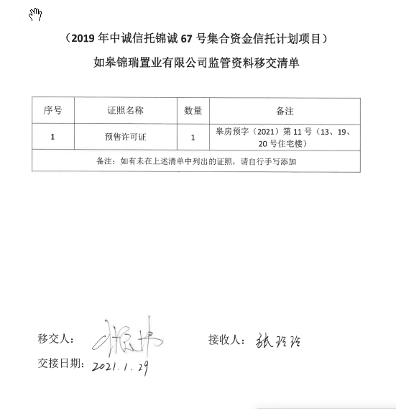

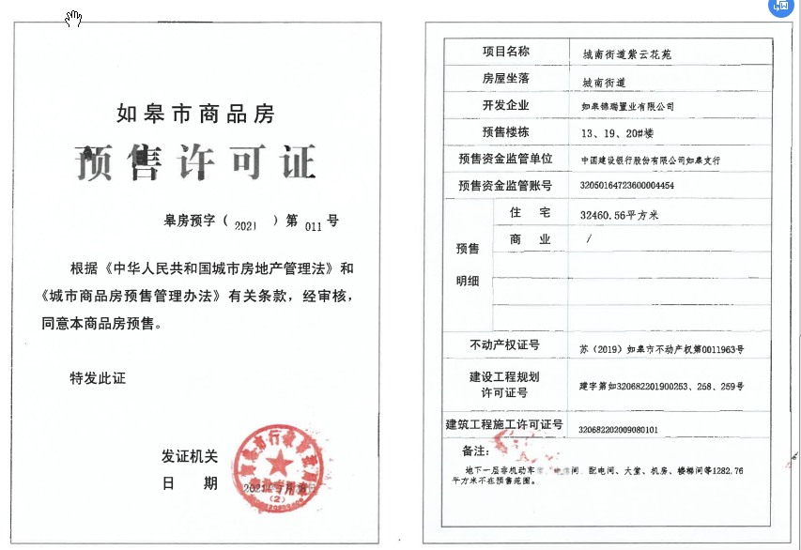

附件二《盖章登记簿》
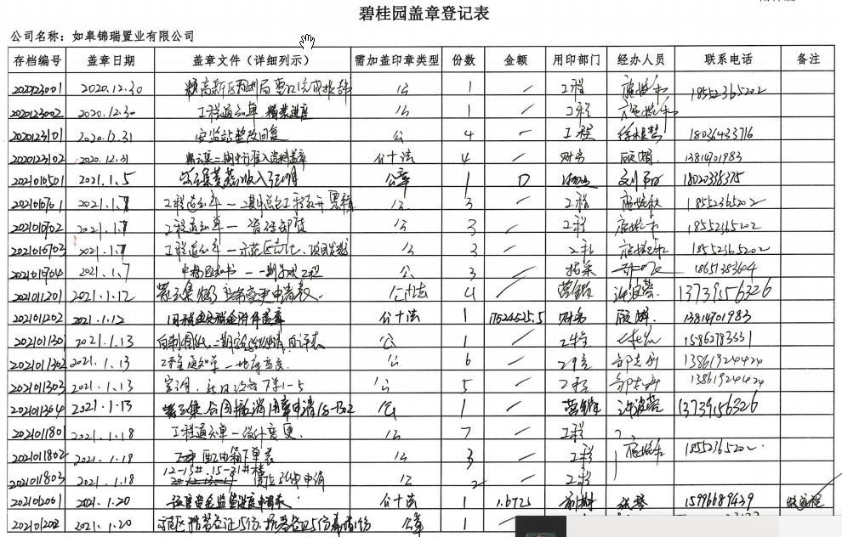
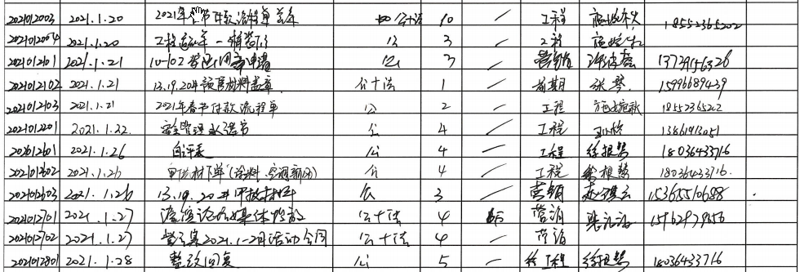

附件三《银行对账单》

中国建设银行股份有限公司如皋支行
（预售资金监管账户4454）

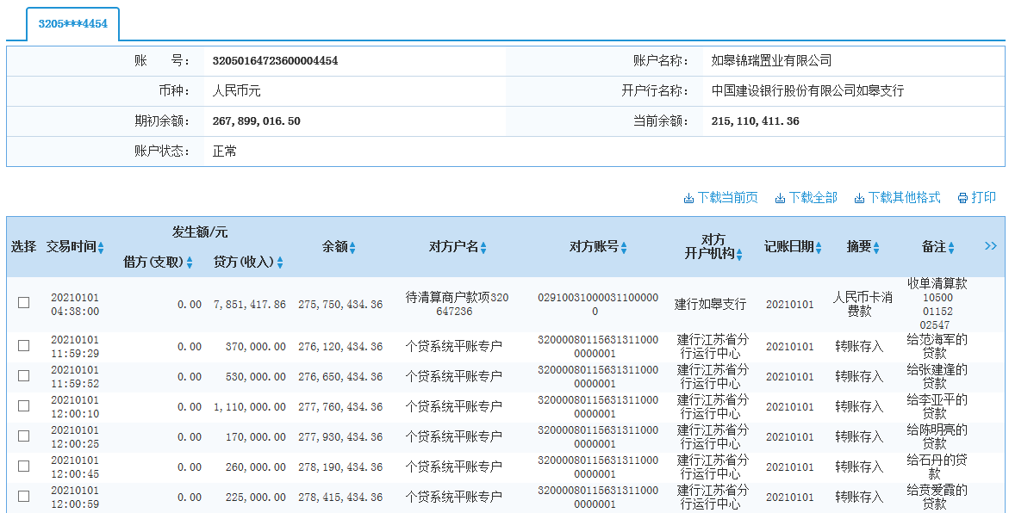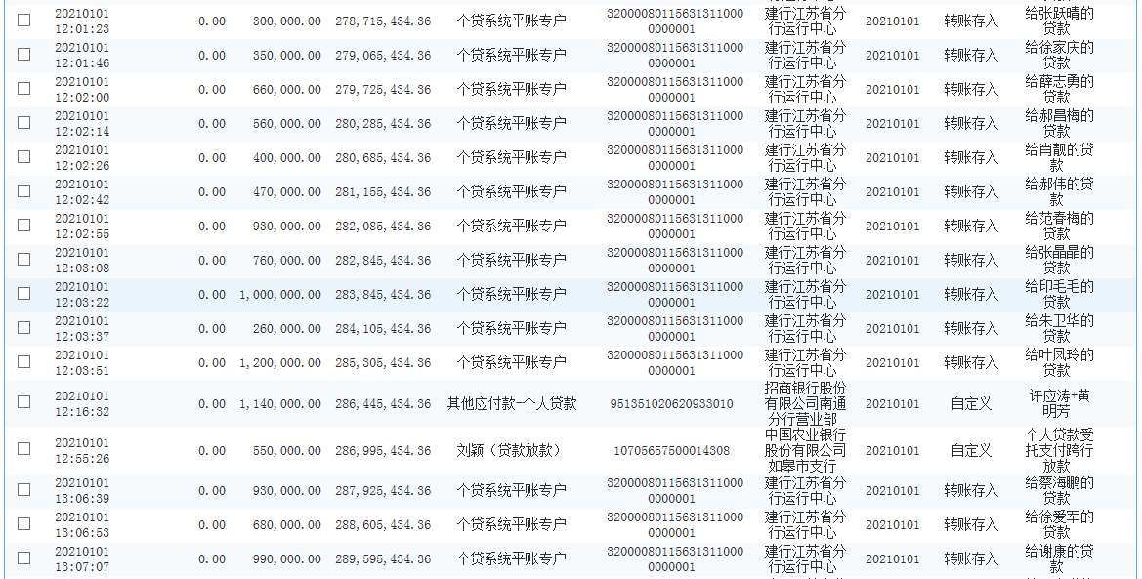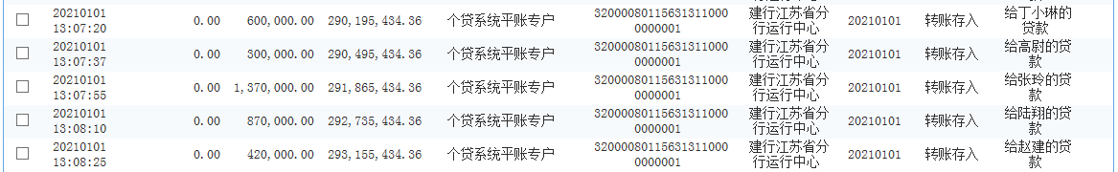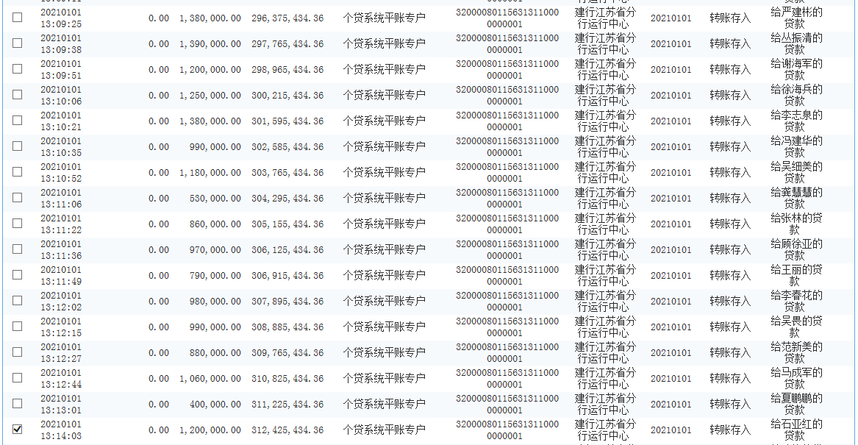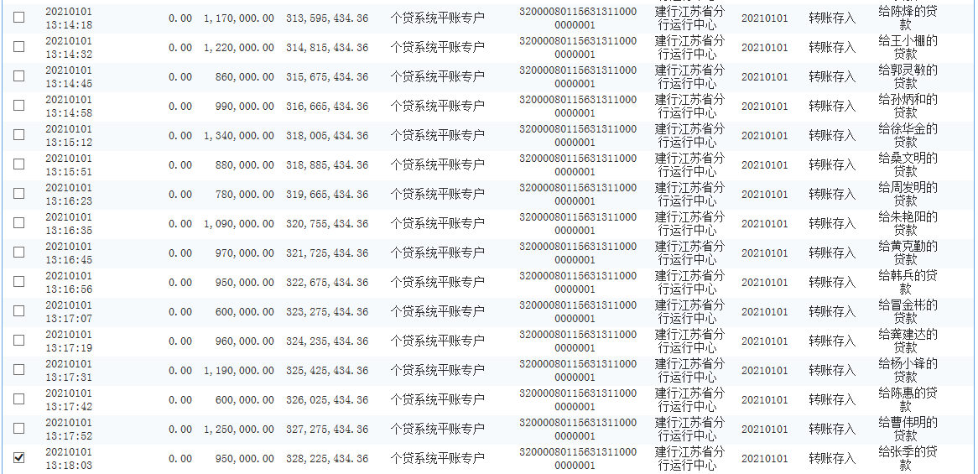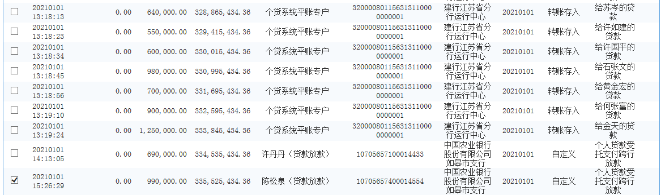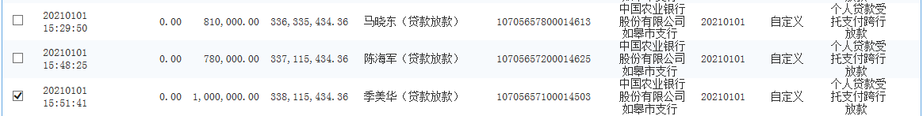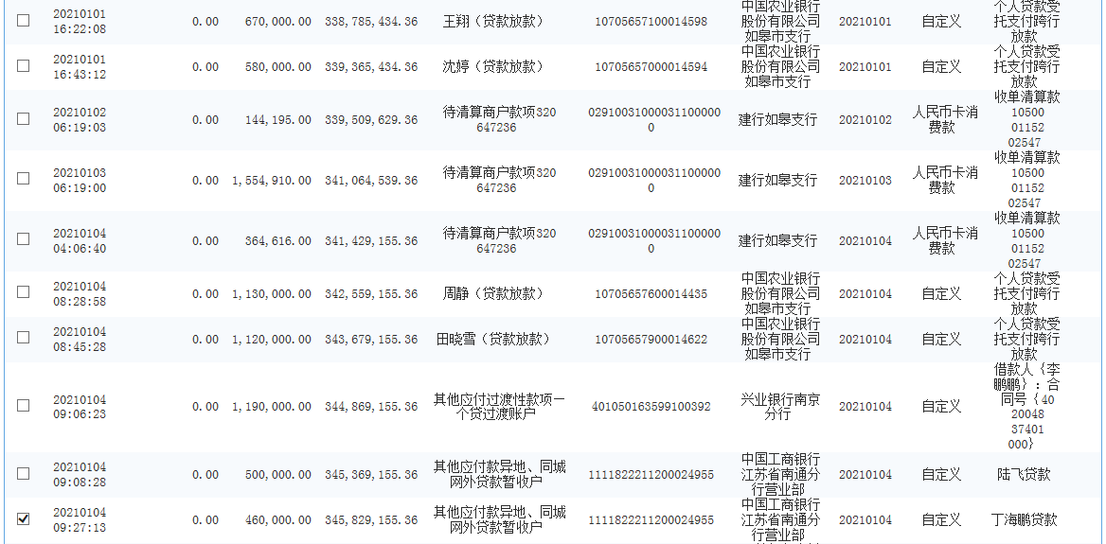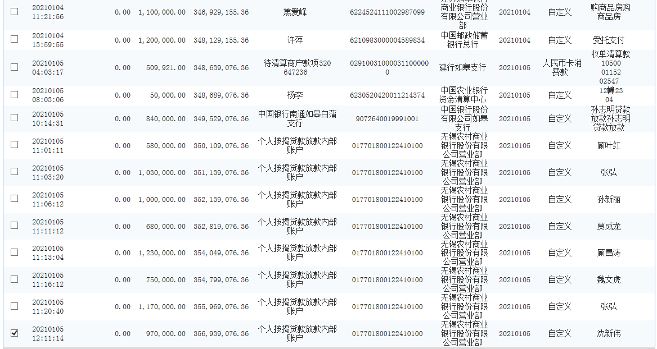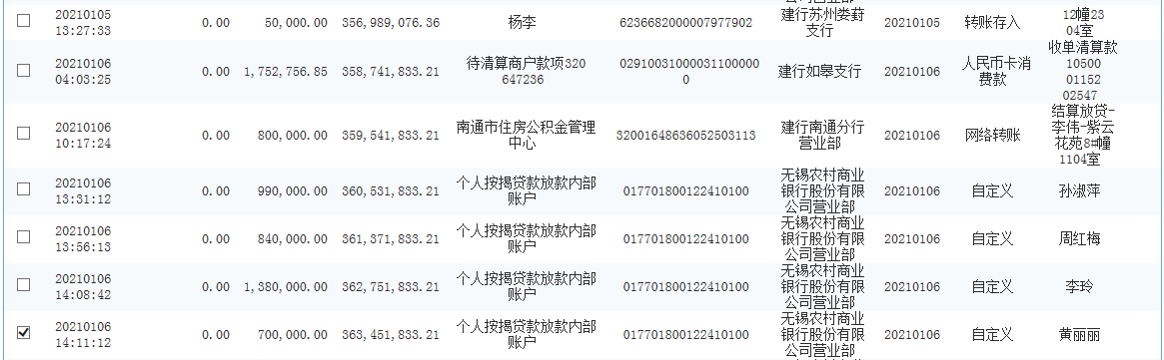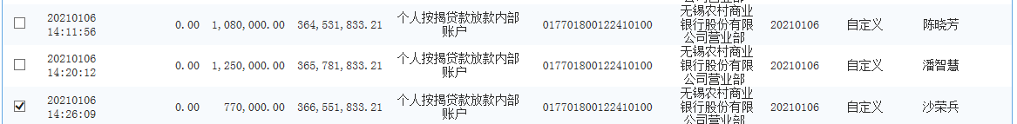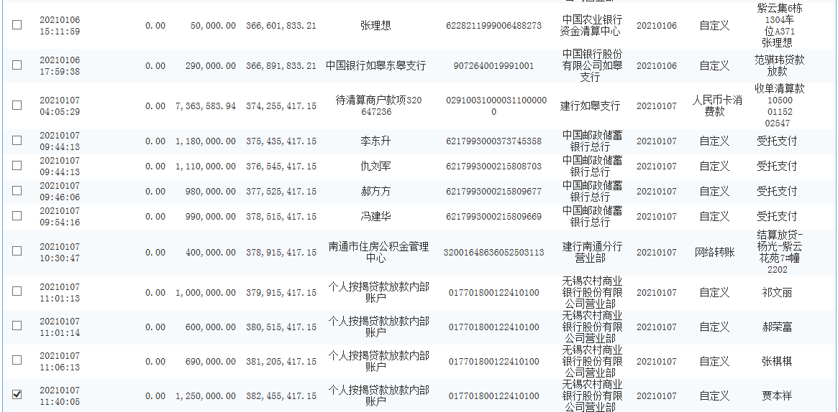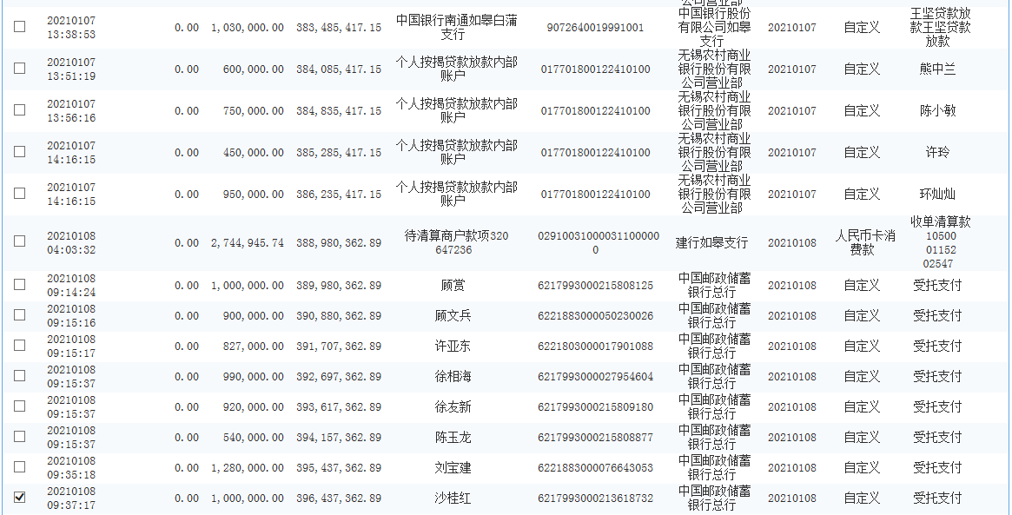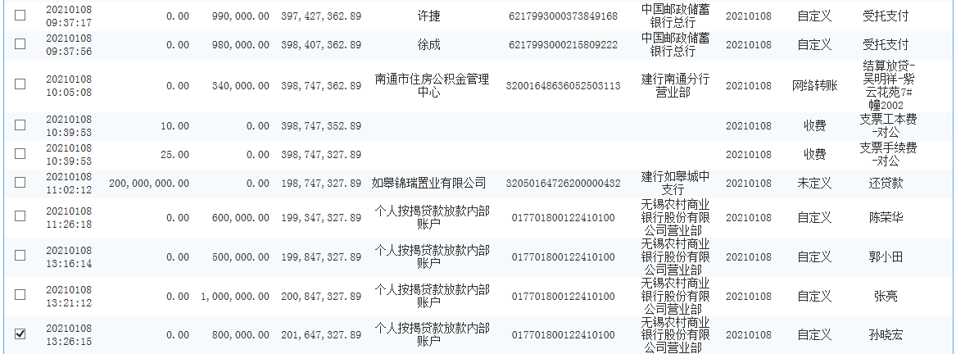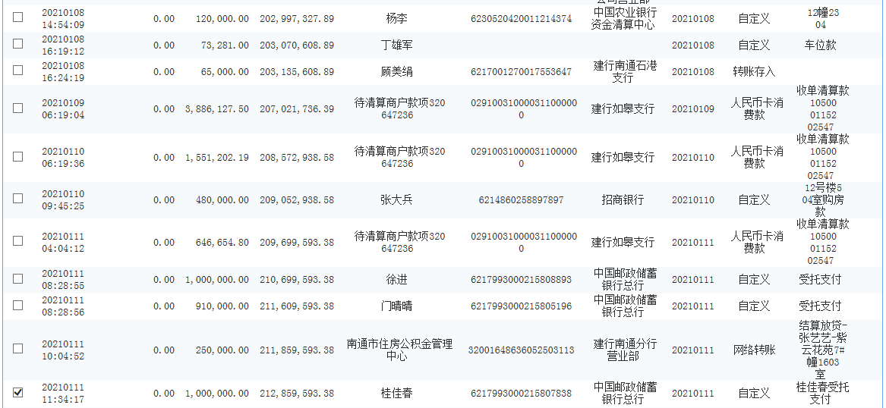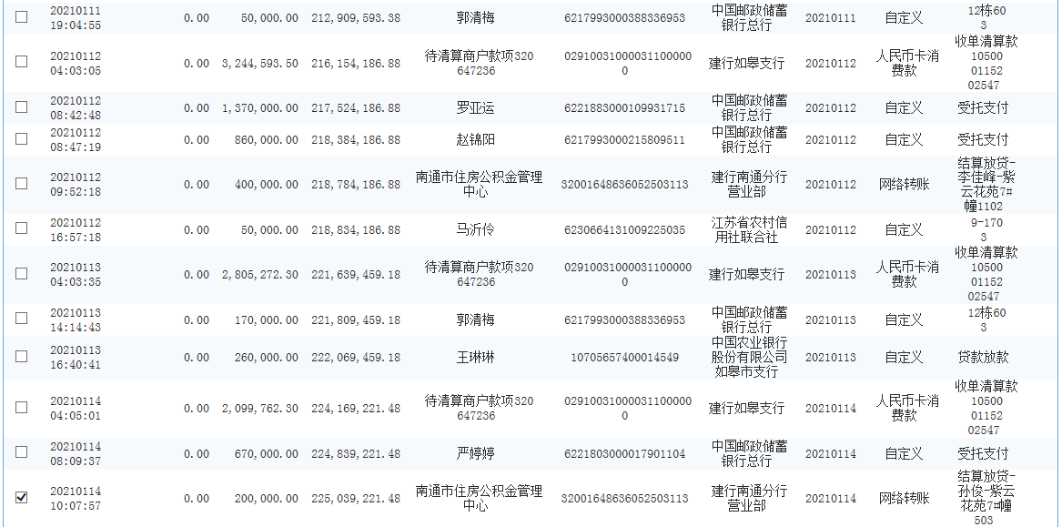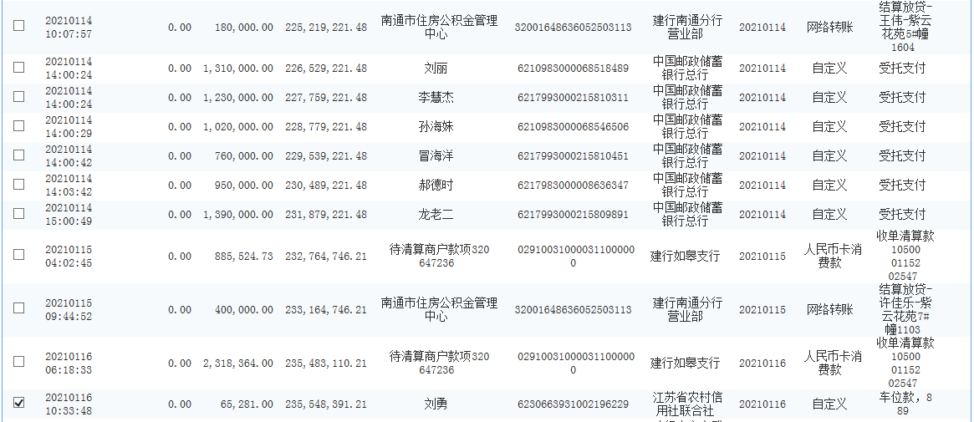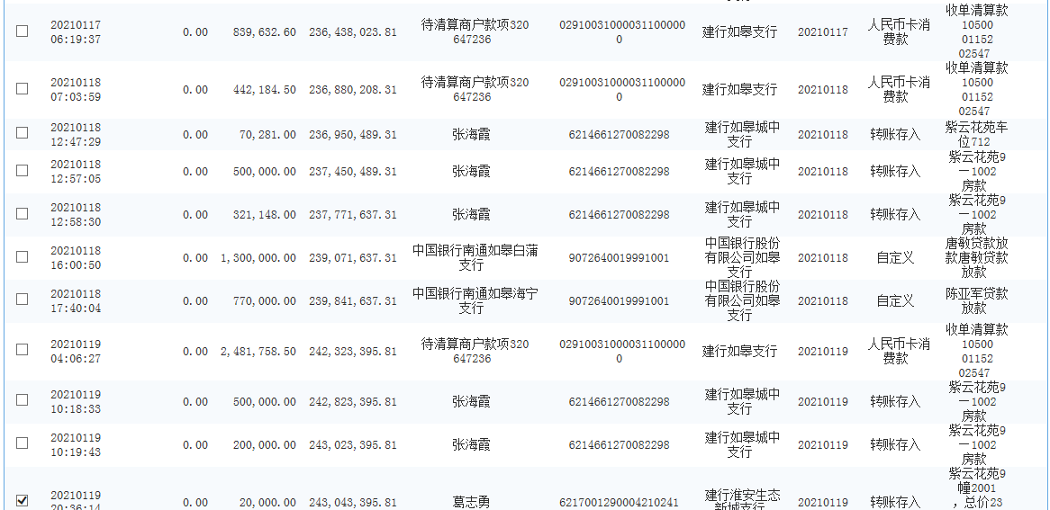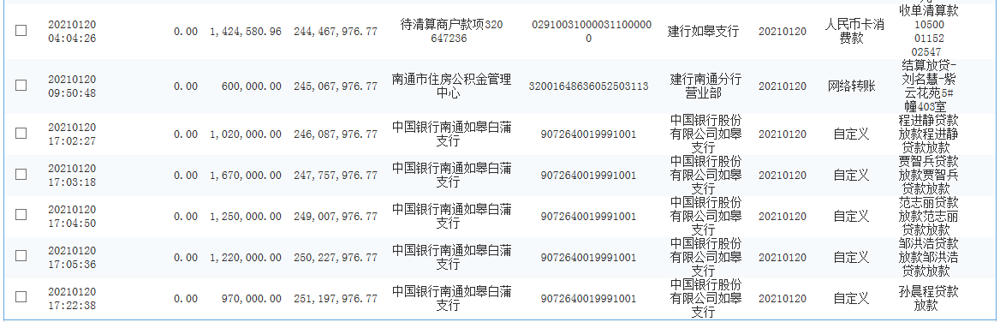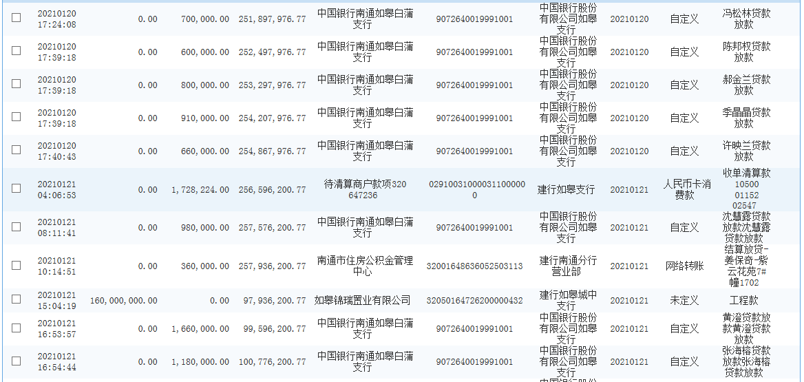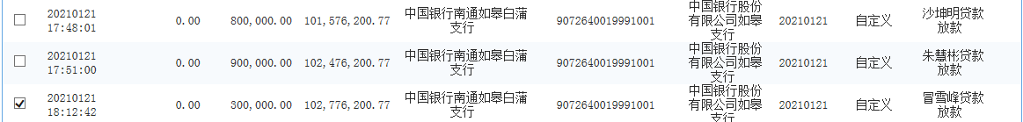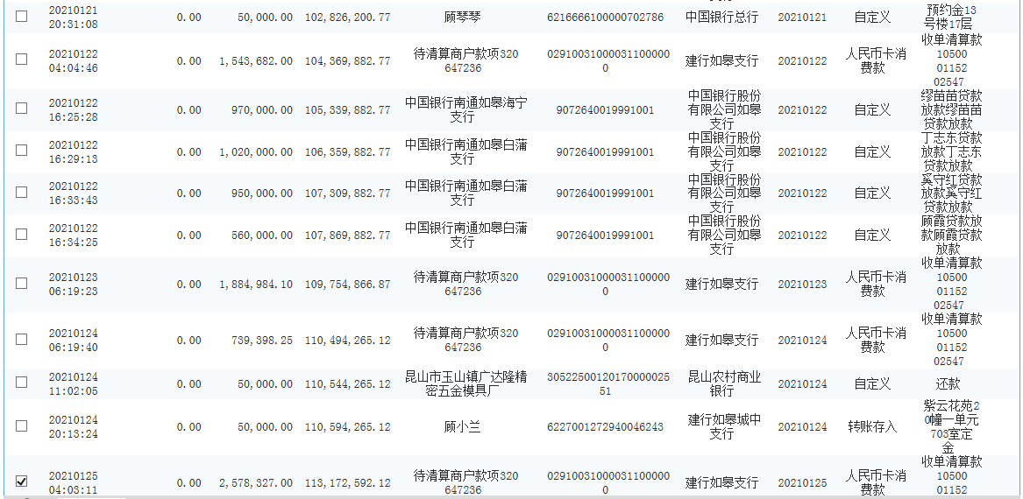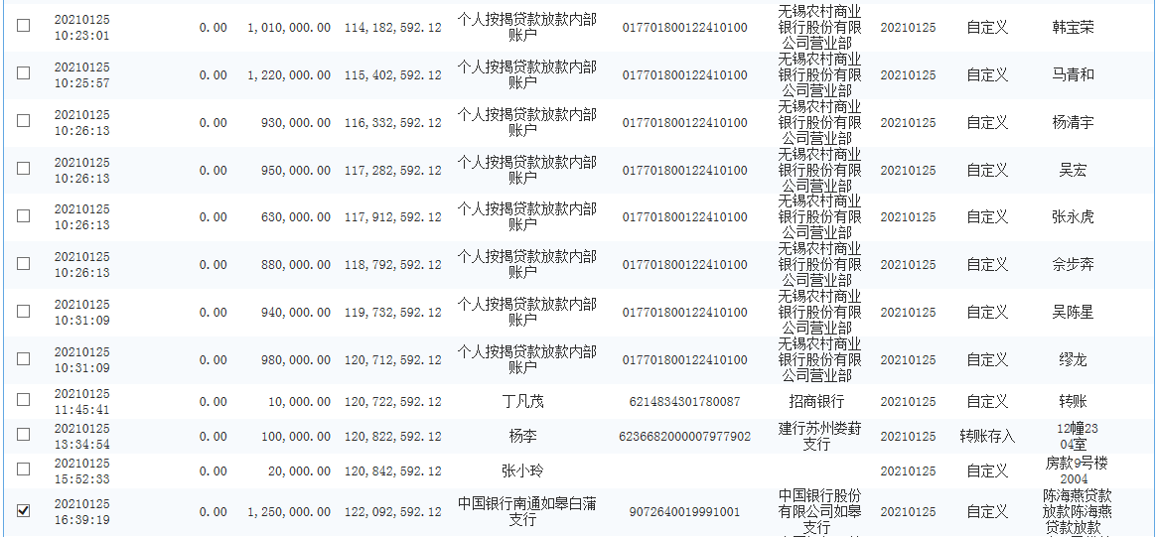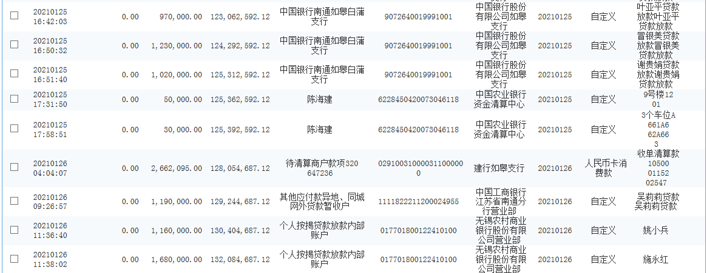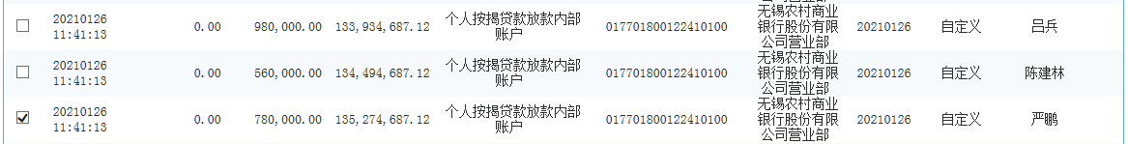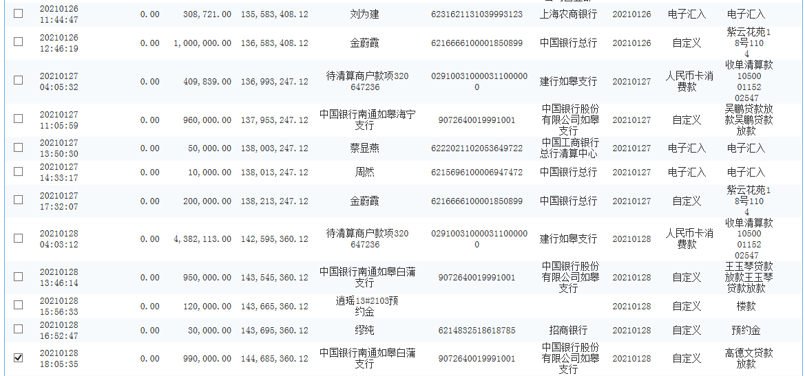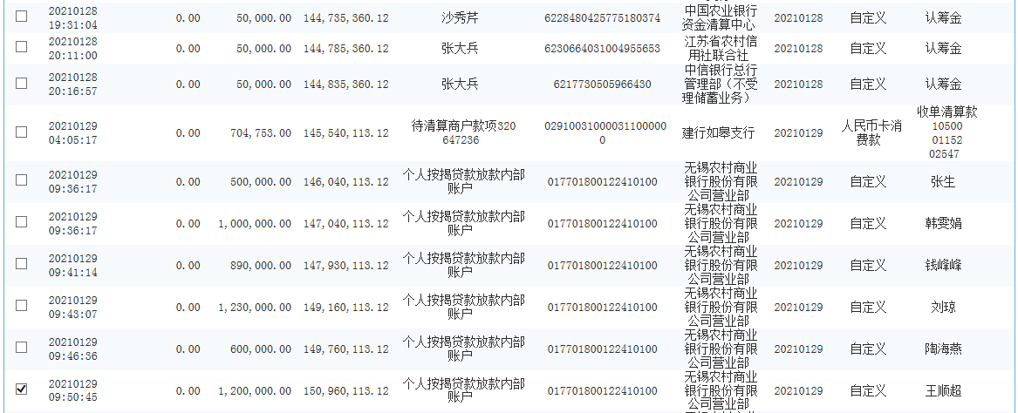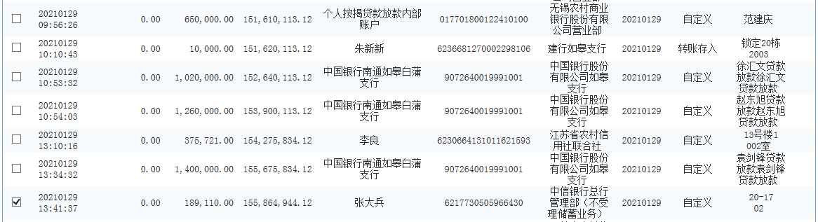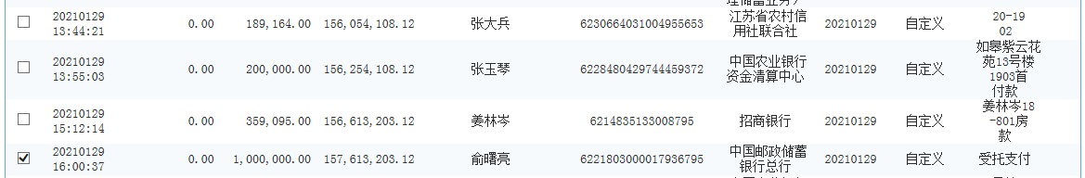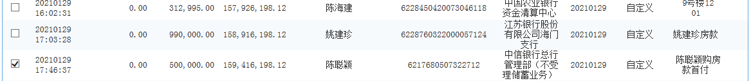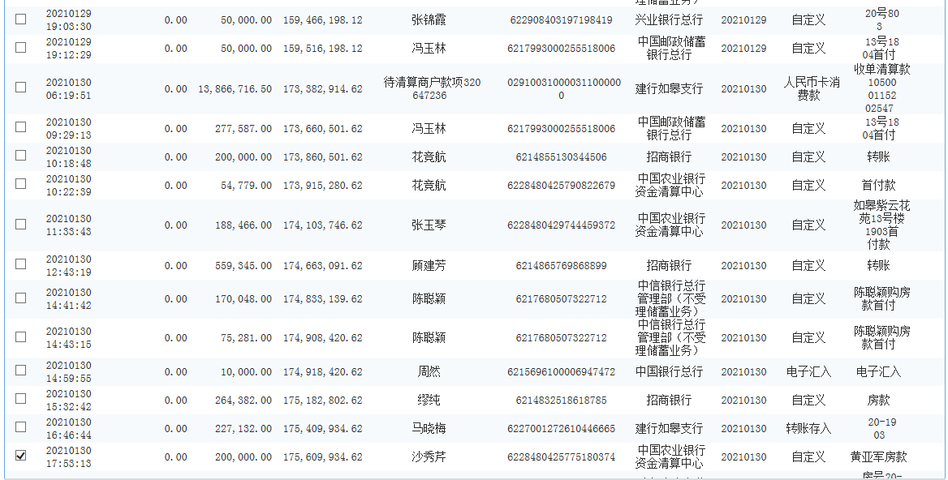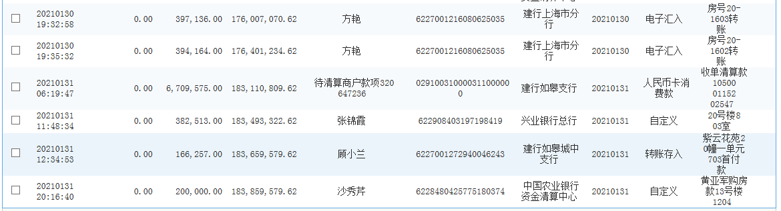

中国建设银行股份有限公司如皋城中支行
（暂收房款户0432）

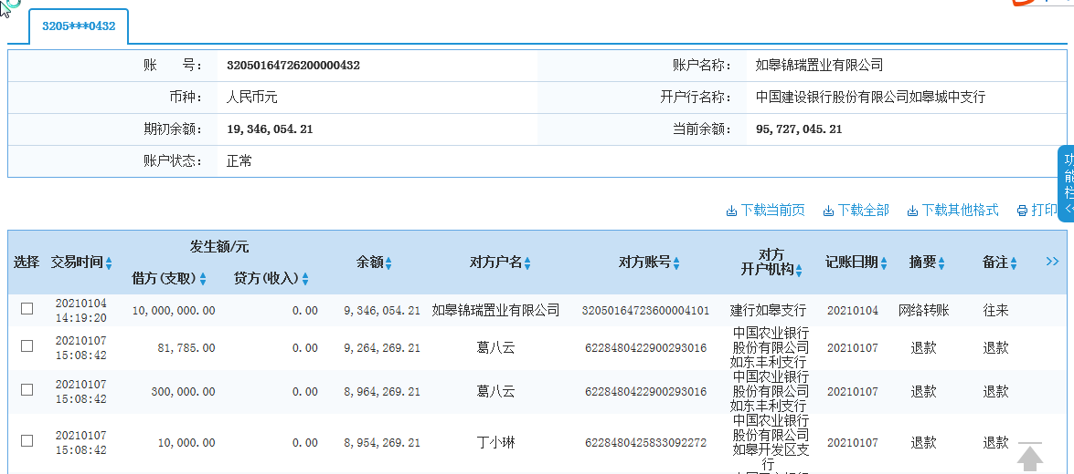
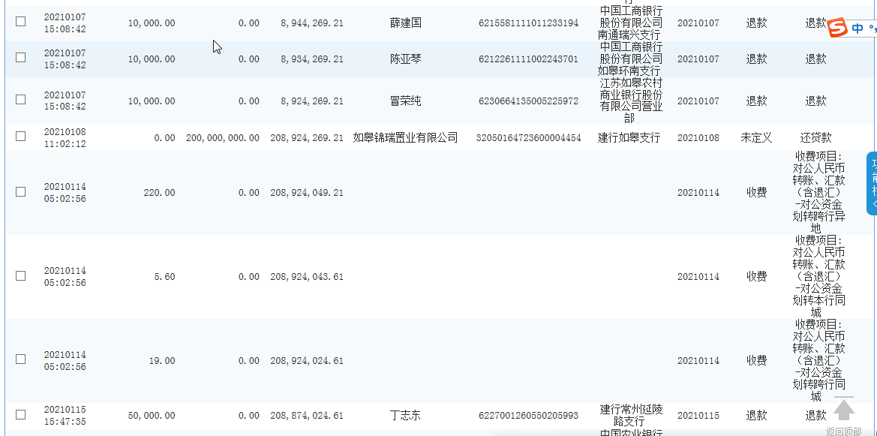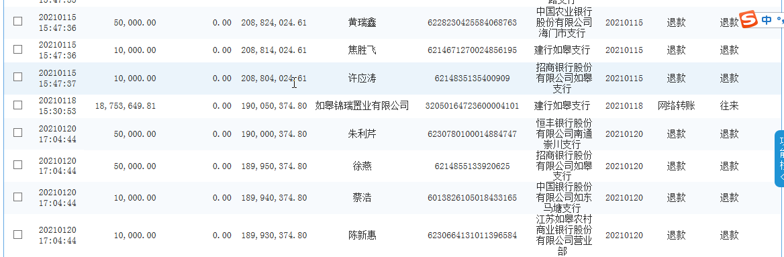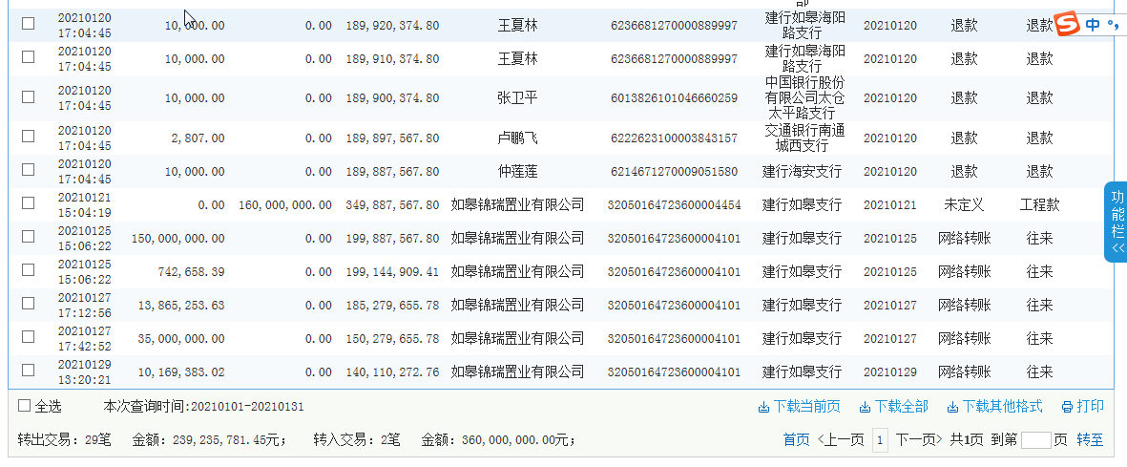

上海浦东发展银行股份有限公司如皋支行
（融资账户0450）

